

Apache OpenOffice
Writer
voor studenten

IMPRESSUM
Copyright David Paenson 2008©
Gelicenseerd onder de Apache License, Versie 2.0 (de ‘License’); u mag dit bestand niet anders gebruiken dan overeenkomstig met de License. U kunt een kopie van de licentie verkrijgen op http://www.apache.​org/licenses/LICENSE-2.0. Tenzij vereist onder van toepassing zijnde wetgeving of na verkregen schriftelijke toestemming, wordt software gedistribueerd onder de License gedistribueerd onder de voorwaarde ‘AS IS’ BASIS, WITHOUT WARRANTIES OR CONDITIONS OF ANY KIND, expliciet noch afgeleid. Opmerkingen en kritiek gaarne naar: info@openoffice-uni.org. Deze introductie, online beschikbaar op openoffice-uni.org, behandelt versie 4.1.1 van Apache OpenOffice (voor Windows, Linux en Mac).

David Paenson, B. A. Hons.
november 2015

INHOUD

1 Introductie
2 Theorie
3 Documentstructuur
4 Koppen voor hoofdstukken
5 Nummering van hoofdstukken
6 Inhoudsopgave
7 Overzicht
8 Navigator
9 Tekstblok
10 Overzicht van opmaakprofielen voor alinea's
11 Opmaakprofielen opnieuw gebruiken
12 Standaardopmaak voor pagina
13 Titelpagina
14 Documenten zonder titelpagina
15 Pagina's met en zonder nummers
16 Romeinse paginanummering
17 Werken als groep
18 Proeflezen
19 Genummerde lijsten en opsommingstekens
20 Regelnummering
21 Kruisverwijzingen
22 Voetnoten
23 Bibliografie
24 Quotes
25 Tabellen
26 Diagrammen
27 Afbeeldingen
28 Snapshots
29 Presentaties & afbeeldingen
30 Draaitabellen (statistieken)
31 Extra lange webadressen
32 Lettertypen
33 Benadrukken
34 Speciale tekens
35 Niet te scheiden combinaties
36 Sneltoetsen
37 Muisklikken
38 PDF's
39 Uw bestanden opslaan
40 Verscheidene bestanden tegelijkertijd geopend
41 Zoeken en vervangen
42 Spellingscontrole
43 Synoniemen
44 Documentinfo
45 Labels en standaardbrieven
46 Help
47 Programma installeren
48 Microsoft Word
49 Oefening I
50 Oefening II

Introductie
Deze handleiding is bedoeld voor studenten aan de universiteit. Het behandelt alle essentiële dingen die u nodig hebt gedurende uw studies en daarna.
Maar doe, vóórdat u doorgaat met lezen, nu direct eerst de hands-on oefening ‘Oefening I’ in sectie 49. Kom daarna hier terug en ga dan verder. De volgende uitleg zal dan veel minder abstract klinken en uw snelheid van leren zal daarvan profiteren. Lees de gehele handleiding zorgvuldig en geduldig door omdat de verschillende gedeelten op elkaar aansluiten. Het is zinloos om direct naar die gedeelten te springen waarvan u denkt dat die bijzonder nuttig zijn. Het zal ongeveer vier uur duren om door deze gehele documentatie te lezen.

Theorie
Uw thesis (net als elk ander document, boek of tijdschrift) zal een aantal terugkerende elementen bevatten, zoals: koppen, voetnoten, paginaopmaak, de hoofdtekst, quotes, bibliografie, etc. (bekijk afbeelding 1). Al deze elementen dienen uniform te zijn opgemaakt.
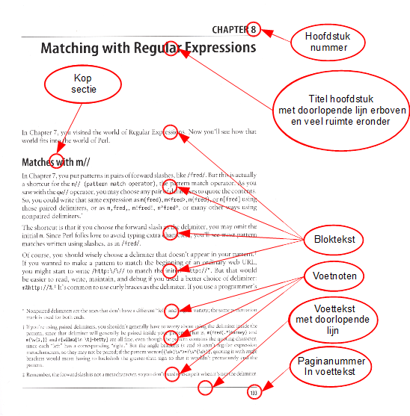Afbeelding 1: Pagina uit een boek, met terugkerende elementen
Aanvullend vereisen veel van deze elementen (zoals pagina's, koppen, voetnoten, lijsten, afbeeldingen, de regels van een interview etc.) nummering.
U hoeft deze instellingen slechts éénmaal in te stellen en zij zullen vervolgens worden toegepast op het gehele document, onafhankelijk van de lengte daarvan.
Primaire opmaakprofielen voor alinea's | Secundaire opmaakprofielen voor alinea's
Tekstblok  Koppen van verschillende niveaus | Inhoudsopgave met verschillende niveaus  Voetnoten  Paginanummering  Quotes  Bibliografie  etc. etc.
Tabel 1: Er zijn slechts twee primaire opmaakprofielen voor alinea's, en alle andere opmaakprofielen voor alinea's zijn om die twee gegroepeerd. Waarom dit onderscheid zo belangrijk is zal snel duidelijk worden in de loop van de volgende hoofdstukken.

Documentstructuur
Bij het bedenken van een essay of thesis zult u niet alleen aan de inhoud ervan denken, maar ook aan zijn algehele structuur.
De inhoud bestaat voornamelijk uit de feitelijke tekst. Het is het Tekstblok dat het grootste gedeelte van het document opmaakt. Het Tekstblok heeft zijn eigen opmaakprofiel waar we verder op ingaan in sectie 9.
Voor nu zullen we de structuur van een document behandelen. Deze onderliggende structuur is voor de lezer zichtbaar gemaakt met behulp van het gebruiken van koppen voor de hoofdstukken. Uw tekst zal een impliciete structuur hebben, onafhankelijk van welke kop dan ook, maar het zijn de koppen die deze structuur expliciet maken.
Elke tekst zal tenminste een hoofdkop voor elk hoofdstuk hebben, dat is Niveau 1. Maar vaak heeft u misschien nog koppen voor hoofdstukken van Niveau 2 nodig, misschien zelfs koppen voor hoofdstukken van Niveau 3. OpenOffice maakt 10 niveaus mogelijk.
Deze verschillende niveaus zijn optisch van elkaar te onderscheiden door:
- grootte lettertype (hoogte gemeten in punten: pt)
- letterbeeld (normaal/vet/cursief)
- lettertype (Times/Arial/Garamond/Futura etc.)
- afstand boven alinea
- afstand onder alinea
- nummering (optioneel)
- afbrekingen (hoofdstukken beginnen allemaal op een nieuwe pagina – optioneel)
Het is het beste om alle koppen en subkoppen direct aan het begin te typen en hun automatische nummering ook te activeren zoals beschreven in hoofdstuk 5. Op die manier heeft u al een structuur die u beetje bij beetje kunt vullen met tekst.
Als u de koppen eenmaal hebt kunt u automatisch een Inhoudsopgave genereren.
De beslissing wat een kop is en hoe die er uit zou moeten zien zijn twee afzonderlijke beslissingen!

Koppen voor hoofdstukken
Zoals eerder vermeld moet u het programma vertellen wat een Kop is en wat Tekstblok is.
Daarvoor gebruikt u de volgende sneltoetsen voor het toetsenbord:
- Ctrl + 0 voor Tekstblok (grondniveau)
- Ctrl + 1 voor Koppen voor hoofdstukken (niveau 1)
- Ctrl + 2 voor Koppen voor secties (niveau 2)
- Ctrl + 3 voor Subkoppen voor secties (niveau 3)
enzovoort.
Het is niet nodig om de gehele alinea te markeren – plaats de cursor eenvoudigweg ergens binnen de alinea en pas dan één van de bovengenoemde sneltoetsen toe.
[Op MacOS wordt in plaats daarvan de Ctrl-toets vervangen door de Cmd-toets ⌘. Linux-machines gebruiken dezelfde toetsen als Windows. Andere besturingssystemen zouden af kunnen wijken.]

Uw koppen opmaken
Klik, voor het beheren van het uiterlijk van, als voorbeeld, al uw koppen voor hoofdstukken (Niveau 1), eenvoudigweg met rechts op één ervan en kies de optie Alinea-opmaakprofiel bewerken. Wijzigingen die hier gemaakt worden zullen worden toegepast op alle andere koppen van Niveau 1. Hetzelfde geldt natuurlijk voor de andere niveaus, inderdaad voor elk alinea-opmaakprofiel.
In het algemeen zouden koppen aan de volgende criteria moeten voldoen:
- links uitgelijnd
- woordafbreking uitgeschakeld
- enkele regelafstand
- beknopt
- vermijd verschillende opvolgende titels zonder tekst ertussen
Hier zijn mijn suggesties voor de opmaak van de eerste drie niveaus van koppen:
Opmaakprofiel | Grootte | Letterbeeld | Afstand boven | Afstand onder
Niveau 1 | 16pt | Vet | 1,2 cm | 0,5 cm
Niveau 2 | 13pt | Vet | 1 cm | 0,4 cm
Niveau 3 | 13pt | Normaal of Cursief | 0,8 cm | 0,3 cm
Tabel 2: Opmaakprofielen voor de eerste drie niveaus van koppen, gebaseerd op het lettertype Garamond (slechts een suggestie)

Blanco regels
Het is, als men haast heeft, verleidelijk om een aantal blanco regels toe te voegen vóór een kop en een andere blanco regel eronder om de afstand te beïnvloeden. Maar dat zou het ‘plakkende’ effect vernielen, d.i. de eigenschap van de koppen om bij de bijbehorende alinea te blijven, en ten tweede zou het leiden tot inconsistente afstanden. De gewenste afstanden moeten zijn opgenomen in de opmaakprofielen van de koppen.

Hoeveel niveaus?
Ik zou aanbevelen een maximum van twee volledig genummerde niveaus. In het geval dat u een derde of vierde niveau nodig hebt, laat die dan bij voorkeur zonder subniveaus weergeven (in bovenstaand voorbeeld opteerden we voor het opmaakprofiel a), b) c)... ). U hoeft niet noodzakelijkerwijze alle niveaus op te nemen in uw inhoudsopgave (in de huidige introductie nam ik alleen het eerste niveau op). Vermijd over het geheel genomen te fijn gesponnen structuur die een suggestie zou kunnen zijn voor een gelijke fijnmazige logica in de sociale realiteit die u probeert te beschrijven. Aan de andere kant zou dat voor technische publicaties of tekstboeken prima zijn.
1 Hoofdstuk
1.1 Sectie
a) Subsectie
b) Subsectie
c) Subsectie
1.2 Sectie
a) Subsectie
b) Subsectie
1.3 Sectie
2 Hoofdstuk
2.1 Sectie
a) Subsectie
b) Subsectie
2.2 Sectie
2.3 Sectie
a) Subsectie
b) Subsectie
c) Subsectie
etc.
Per niveau zou u ten minste twee koppen moeten hebben. Een kop 2.1 zou altijd moeten worden gevolgd door een opvolgende kop 2.2. .
Koppen zullen in de volle lengte in de inhoudsopgave verschijnen. Probeer ze dus leuk en kort te houden.

Hoofdstuk op nieuwe pagina?
Als u wilt dat hoofdstukken beginnen op een nieuwe pagina, klik dan met rechts op een willekeurige kop van een hoofdstuk en kies Alinea-opmaakprofiel bewerken; op de tab Tekstverloop keuzevak Regeleinden › Invoegen › Type › Pagina.
Als u koppen voor hoofdstukken zou willen vermijden nabij het einde van de pagina, kunt u een pagina-einde invoegen precies vóór de kop met behulp van de sneltoets Ctrl + Return. Dat zal de kop dwingen om naar de volgende pagina te gaan.
Een meer eleganter alternatief zou zijn om met rechts te klikken in de alinea direct onder de kop en te kiezen voor Alinea… en daar op de tab Tekstverloop kiezen voor Alinea's niet splitsen. De betreffende alinea zal de kop er direct boven ‘trekken’ naar de volgende pagina als er op de huidige pagina niet voldoende ruimte zou zijn voor beide. Door deze methode consistent te gebruiken bespaart u zich de vervelende uiteindelijke controle op verkeerd geplaatste koppen. Opmerking: u heeft hier de opmaak van deze ene alinea gewijzigd, niet het alinea-opmaakprofiel dat overal wordt gebruikt!

Instellingen
Onder Extra › Opties › OpenOffice.org Writer › Compatibiliteit deselecteer drie keuzevakken:
- Afstanden tussen alinea's en tabellen toevoegen (in huidige document); door deze optie niet te selecteren zorgt u er voor dat de ingestelde afstand onder een alinea en de ingestelde afstand boven een alinea die er direct op volgt niet bij elkaar worden opgeteld; in plaats daarvan heeft alleen de grootste van de twee afstanden effect
- Alle afstanden tussen alinea's en tabellen boven aan pagina's optellen (in huidige document); niet selecteren van deze optie zorgt er voor dat koppen precies op de bovenmarge worden geplaatst, zonder de gewoonlijk ingestelde afstand die ze scheidt van een eerdere alinea
- Vergoot de woordruimte in regels met handmatige regeleinden in uitgevulde alinea's; niet selecteren van deze optie zorgt er voor dat het invoegen van een nieuwe regel met behulp van de sneltoets Shift + Return niet de woorden op de vorige regel zal uitbreiden tot aan de rechtermarge; in plaats daarvan blijven zij links uitgelijnd, zelfs in een alinea met als uitlijning uitgevuld
Vergeet niet, na het verwijderen van deze drie vinkjes, om op de knop Standaard gebruiken te drukken zodat deze wijzigingen ook van toepassing zijn op toekomstige documenten.

Nummering van hoofdstukken
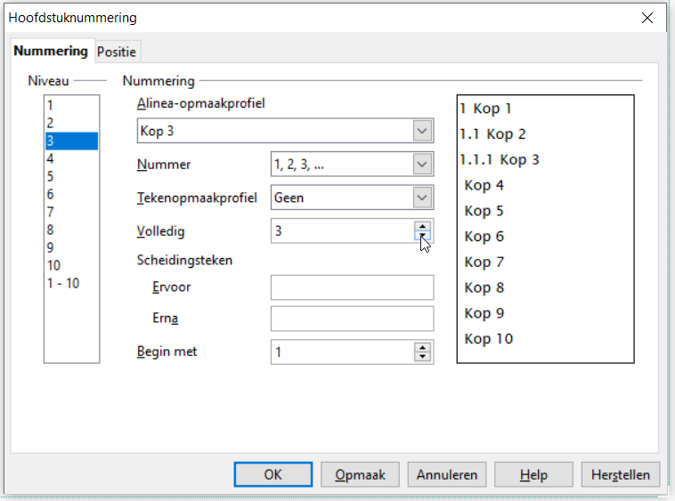Afbeelding 2: Activeren van opmaakprofiel voor nummering 1, 2, 3. U wilt waarschijnlijk ook de ‘Subniveaus weergeven’
Laat het programma de nummering voor u doen. Op die manier kunt u hoofdstukken toevoegen of verwijderen en er zeker van zijn dat hun nummering automatisch zal worden bijgewerkt. Met behulp van de Navigator kunt u zelfs hoofdstukken verplaatsen zonder dat u zich druk hoeft te maken over juiste nummering. Dit is in het bijzonder nuttig voor het werken in een groep wanneer het aankomt op het combineren van de verschillende hoofdstukken in één document (zie secties 8 en 17).
U schakelt automatische nummering in onder het menu Extra › Hoofdstuknummering (bekijk afbeelding 2). U kunt kiezen uit de verscheidene opmaakprofielen voor nummering, zoals A, B, C of Romeinse getallen, maar meest waarschijnlijk is dat u wilt blijven bij het opmaakprofiel Arabisch 1, 2, 3. Het is ook mogelijk om opmaakprofielen te mixen, dat is, Arabische nummers voor de eerste twee niveaus en a), b), c) voor het derde – waar het sluitingshaakje eenvoudig een Scheidingsteken Erna is.
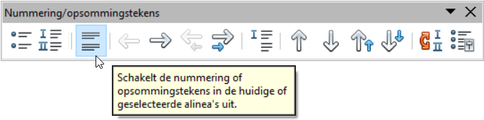Afbeelding 3: Uitschakelen van de nummering voor een bepaald hoofdstuk
Bij het gebruiken van het opmaakprofiel 1, 2, 3 is het gebruik om Subniveaus weergeven in te schakelen. Dat betekent een volledige lengte van de kop 5.2.7 in plaats van eenvoudigweg 7. Als u opmaakprofielen mixt zou u Subniveaus weergeven voor de eerste twee niveaus in opmaakprofiel Arabisch kunnen gebruiken, wat u 5.2, zou geven, maar niet voor het derde niveau, wat dan zou verschijnen als een eenvoudige c) in plaats van de volledige lengte 5.2.c).
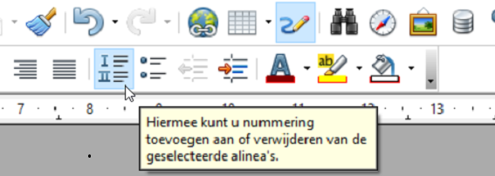Afbeelding 4: Nummering niet direct uit het menu activeren! Deze methode is alleen goed voor genummerde lijsten.
U wilt misschien de nummering voor bepaalde koppen uitschakelen, bijvoorbeeld de introductie en de bibliografie. U kunt dat doen door te drukken op de derde knop in het pop-upmenu (bekijk afbeelding 3). Wees voorzichtig om niet op de tweede knop te drukken, omdat dat de nummering aan of uit zou schakelen voor alle koppen van dat bepaalde niveau!
Zorg ervoor voldoende ruimte over te laten (breedte – bekijk afbeelding 5) voor uw nummering. Een volledige nummering zoals 5.2.7 zal ongeveer 1 cm ruimte vergen. Het is ook afhankelijk van de grootte van het lettertype dat u kiest voor de kop. Bekijk tot in detail de afbeelding 11 voor een beter begrip van deze instelling en die voor het overeenkomende alinea-opmaakprofiel.
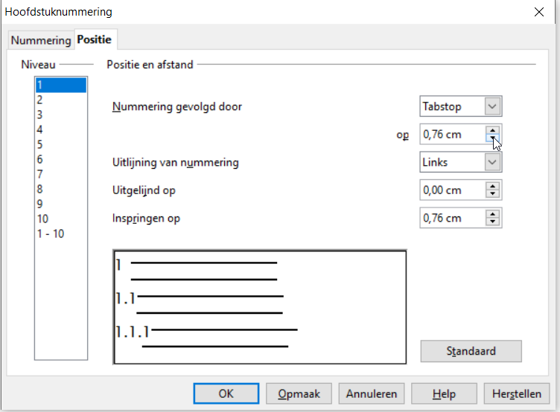Afbeelding 5: Dit menu bepaalt dat de positie van de hoofdstuknummering alleen naar voren zal komen in het geval u bestanden opent die zijn gemaakt met eerdere versies van OpenOffice. Het item "Breedte van nummering" brengt de items "Nummering gevolgd door tabstop op ..." en "Inspringen op ..." van het meer moderne menu samen.

Inhoudsopgave
Nadat het programma is verteld wat uw koppen zijn en hun automatische nummering te hebben geactiveerd, bent u nu in een positie om een automatisch gegenereerde Inhoudsopgave: Invoegen › Inhoudsopgave en registers › Inhoudsopgave en registers in te voegen. Hier kunt u Evalueren tot het niveau van uw keuze. U zou dus drie niveaus van koppen in uw tekst kunnen hebben maar er voor kunnen kiezen om slechts de twee hoogste niveaus op te nemen.
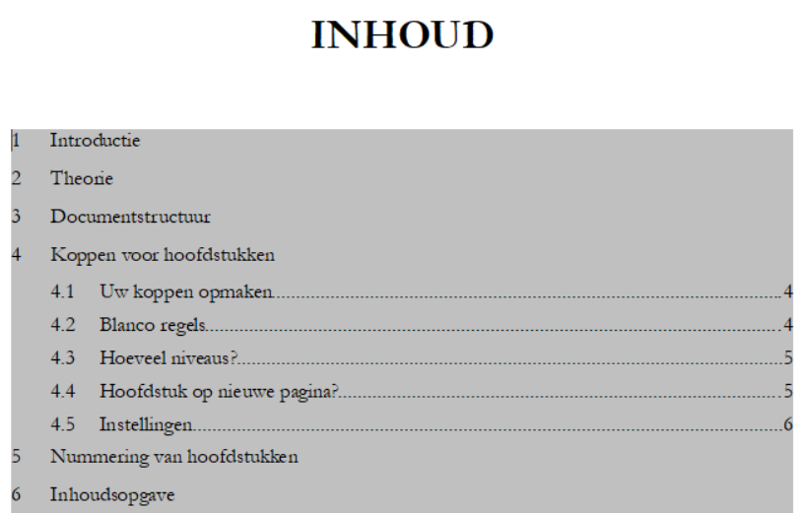Afbeelding 6: Inhoudsopgave met ingesprongen uitlijning
Voor het bijwerken van uw inhoudsopgave en ook de automatische nummering, open het menu Extra › Bijwerken › Alles bijwerken.

Uitlijning
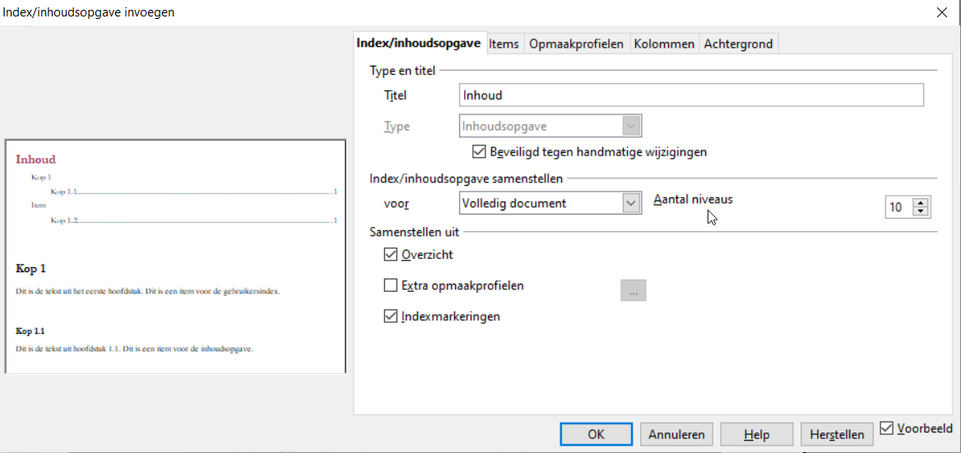Afbeelding 7: In het pop-upmenu Invoegen Inhoudsopgave en registers kunt u het aantal niveaus dat u wilt evalueren aanpassen
Zoals u kunt zien in de afbeeldingen 6 en 10 is de nummering van het tweede niveau recht uitgelijnd onder het item van het eerste niveau, wat een soort effect van een trap geeft. U dient de automatische hoofdstuknummering te hebben ingeschakeld, zoals beschreven in sectie 5, om dit correct te laten werken.

Standaard bevat de Inhoudsopgave de volgende vier Items (bekijk afbeelding 8):
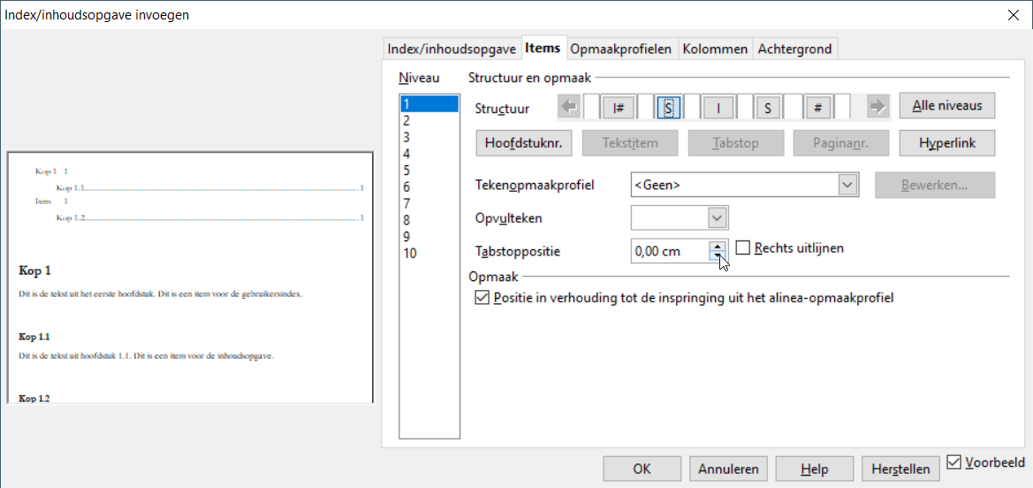Afbeelding 8: De 4 standaard items. Voeg een tabstop T toe tussen I# en I. Laat de positie op 0 cm.
- Hoofdstuknummer: I#
- Item: I
- Tabstop (met uitvullende punten): S
- Paginanummer: #
U dient een vijfde item in te voegen, namelijk een Tabstop (S), in het witte gebied tussen de I# en de I zoals weergegeven in afbeelding 8. Laat positie op 0,00 cm (u zult deze waarde in de volgende stap aanpassen). Druk op Alle niveaus zodat deze instelling voor alle niveaus geldt. Bevestig met OK. (Opmerking: Als u per ongeluk een item teveel invoegt, klik er dan eenvoudigweg op en druk op Del om het te verwijderen.)
Uw inhoudsopgave verschijnt nu. Het zal u opvallen dat de items naar rechts zijn verplaatst met de gestippelde tabstop op de verkeerde plaats. Dat komt door de waarde 0,0 cm die u nu moet aanpassen: klik met rechts op een item Niveau 1 in uw inhoudsopgave en kies de optie Alinea-opmaakprofiel bewerken… Op de tab Inspringingen en afstand wijzig de waarde van Inspringen › Vóór tekst naar 0,80 cm en die van Inspringen › Eerste regel naar -0,80 cm (d.i. een negatieve waarde). Herhaal deze stappen voor de niveaus 2 en 3 en gebruik de waarden die zijn vermeld in tabel 3.
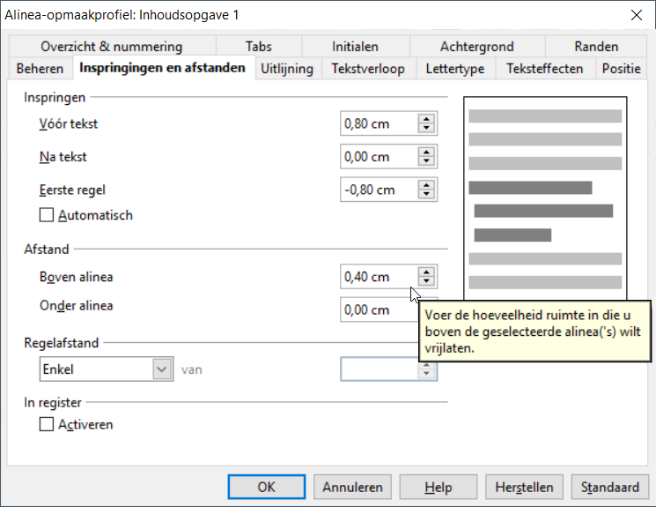Afbeelding 9: Instellen van de afstand voor inspringen die nodig is in het opmaakprofiel "Inhoud 1"
De individuele instelling voor inspringen zal natuurlijk afhangen van het soort hoofdstuknummering dat u kiest. Romeinse getallen vragen meer ruimte dan Arabische nummers. Beter teveel ruimte toegewezen dan te weinig.
Het belangrijke concept om te onthouden is dat u een negatieve inspringing nodig heeft om het hoofdstuknummer te laten passen.
 | Inspringen vóór tekst | Negatieve inspringing Eerste regel | Afstand boven alinea
1e niveau | 0,80 cm | -0,80 cm | 0,4 cm
2e niveau | 1,80 cm | -1,00 cm | 0,2 cm
3e niveau | 3,00 cm | -1,20 cm | 0,2 cm
Tabel 3: Benodigde inspringingen voor de eerste drie niveaus bij gebruiken van volledige subniveaus, zoals ‘5.7.2’. De Afstand boven alinea verlicht het algehele beeld, echter, u zou enkele regelafstand moeten gebruiken.

Andere inhoudsopgaven en registers
Los van de inhoudsopgave wilt u misschien een Afbeeldingenregister of een ander soort register invoegen. Dezelfde stappen zijn van toepassing, kies eenvoudigweg het Type dat u wilt. De verscheidene tabellen, afbeeldingen enzovoort in uw tekst dienen allemaal een Bijschrift te hebben, wat dan zal verschijnen in het register. U kunt ook een alfabetische index maken voor uw thesis of een lang boek: markeer de woorden die u geïndexeerd wilt hebben en ga naar het menu Invoegen › Inhoudsopgave en registers › Item. Hier kunt u ook de exacte tekst van uw items aanpassen.
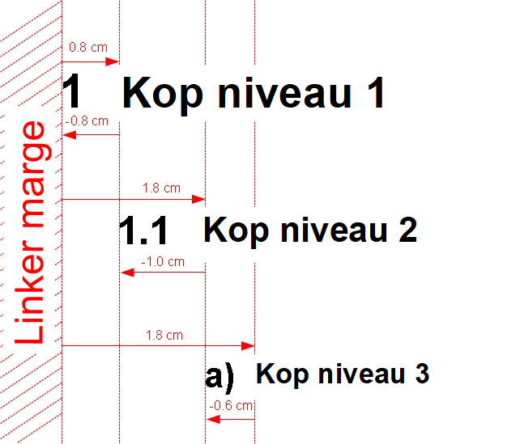Afbeelding 10: Abstracte weergave van inspringen – inspringen is afhankelijk van de breedte van het hoofdstuknummer
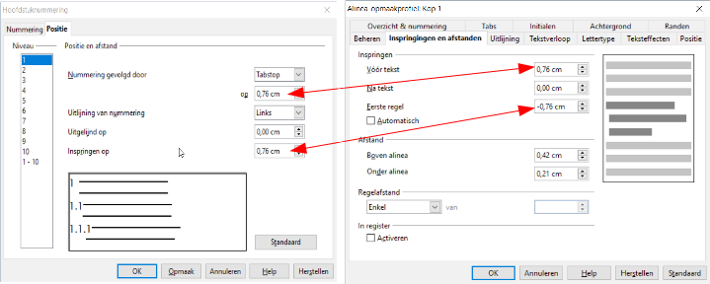Afbeelding 11: U dient voldoende ruimte te laten voor uw hoofdstuknummers. Standaard voor koppen van het eerste niveau is 0,76 cm. Het zal u opvallen dat dezelfde waarden ook verschijnen in het alinea-opmaakprofiel Kop 1 (Eerste regel inspringen echter voorafgegaan door een minteken!). Zorg er voor dat deze overeenkomsten tussen de beide menu's worden behouden in het geval dat u deze waarden wijzigt. Dit zal voor de juiste uitlijning van de tekst van de koppen zorgen, elke regel begint netjes direct onder de vorige regel, laat het hoofdstuknummer in zijn eigen ruimte aan de uiterste linkerkant.

Overzicht
Soms zult u worden gevraagd een overzicht in te leveren van uw werk, voorafgaande aan het inleveren van uw feitelijke thesis. U kunt voor dit doel de koppen van de hoofdstukken gebruiken, en dan een inhoudsopgave genereren zoals hierboven beschreven – waarbij u de laatste twee items verwijdert (met name Tabstop en Paginanummer) en slechts Hoofdstuknummer en Item op hun plaats laat staan (bekijk afbeelding 7). Vervang dan de titel ‘Inhoudsopgave’ door ‘Overzicht’. Plaats tenslotte uw overzicht op een afzonderlijke pagina (met behulp van Ctrl + Return om pagina-einden in te voegen), voeg bepaalde informatie toe aan het begin van de pagina (naam, onderwerp etc.) en druk alleen deze ene pagina af.

Navigator
Kies, vanuit het menu Beeld, Navigator (toets F5). De Navigator ziet er een beetje uit als een inhoudsopgave (bekijk afbeelding 12), maar dient een heel ander doel. Waar de inhoudsopgave deel uitmaakt van het document en tezamen met de rest zal worden afgedrukt, is de navigator een elektronische sleutel die u in staat stelt het document te bewerken.
Druk nu op de kleine zwarte driehoek ▼ naast de categorie Koppen. U zult al uw bestaande koppen voor hoofdstukken zien. Klikken op een ervan zal die accentueren. Dubbelklikken erop brengt u direct naar de corresponderende passage in de tekst. Het is dus niet meer nodig om er naar beneden (of naar boven) naar toe te scrollen.
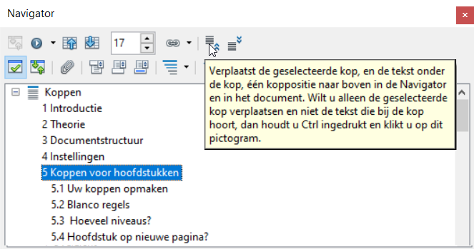Afbeelding 12: Hier ziet u al uw koppen, die u naar boven of beneden kunt verplaatsen
Een klik op de Dubbele pijl naar boven (bekijk afbeelding 12) verplaatst het gehele hoofdstuk, inclusief subsecties, voetnoten, afbeeldingen etc. naar boven – wat OpenOffice noemt Hoofdstuk hoger. Zo kan bijvoorbeeld hoofdstuk 5 van plaats wisselen met hoofdstuk 4. Nummering zal automatisch worden bijgewerkt – er natuurlijk van uitgaande dat u hoofdstuknummering heeft ingeschakeld (bekijk sectie 5). Tegengesteld daaraan kunt een Hoofdstuk lager plaatsen met behulp van de Dubbele pijl naar beneden. Met behulp van de Dubbele pijl naar rechts zal Niveau lager plaatsen van een hoofdstuk, zeg maar hoofdstuk 5 naar beneden naar sectie 4.x. Gebruik, tegengesteld daaraan, de Dubbele pijl naar links om Niveau hoger plaatsen van een hoofdstuk, bijv. sectie 4.x naar hoofdstuk 5.
Los van de koppen vermeld de Navigator ook afbeeldingen, tabellen, hyperlinks, de inhoudsopgave en nog veel meer objecten, waar u met een dubbelklik naartoe kunt springen.
Anders dan de inhoudsopgave, werkt de Navigator zichzelf automatisch bij.
De Navigator is in het bijzonder nuttig in de context van werken in een groep – bekijk sectie 17.

Tekstblok
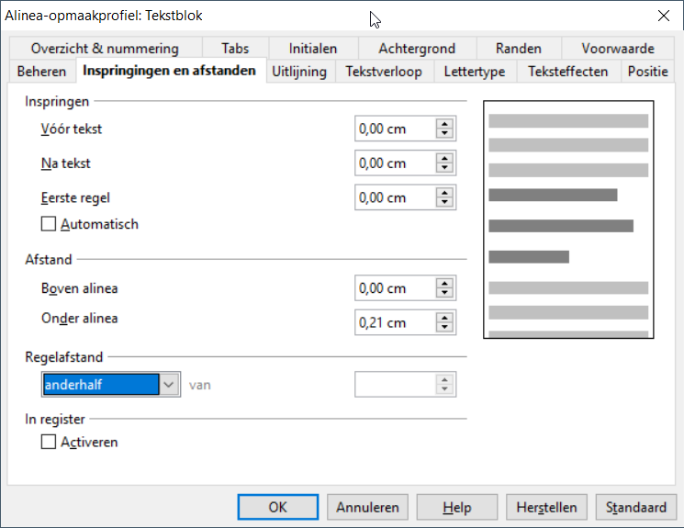Afbeelding 13: Alinea-opmaakprofiel voor "Tekstblok" voor de hoofdtekst
Nu kunnen we het hebben over het Tekstblok, de feitelijke inhoud, de echte essentie van elk lang document. Net als andere elementen heeft het tekstblok zijn eigen specifieke alinea-opmaakprofiel, toepasselijk genaamd Tekstblok.
Elke alinea kan worden gemaakt in Tekstblok door de cursor erin te plaatsen en te drukken op Ctrl + 0. Met rechts klikken in een dergelijke alinea biedt u de optie Alinea-opmaakprofiel bewerken… wat op zijn beurt een pop-upmenu naar voren laat komen waar u een aantal aanpassingen kunt maken (afbeelding 13).
Standaard biedt Tekstblok de mogelijkheid voor een Afstand onder alinea van 0,21 mm, wat exact 6pt is – wat op zijn beurt precies de halve hoogte is van een standaard lettertype van 12pt . Deze bijzonder kleine afstand is echter voldoende om het begin van een nieuwe alinea te accentueren, dus het versnellen van het lezen en het verlichten van de algehele indruk.*
Een normale instelling voor uw tekstblok in een omgeving van een universiteit zou heel goed kunnen zijn Regelafstand van 1,5 regel, d.i. 150%. Maar vanuit een optisch gezichtspunt zou een Proportionele regelafstand van 120% voldoende zijn.
U wilt waarschijnlijk ook dat uw tekst Uitgevuld is, wat betekent dat het zowel naar de linker- als de rechtermarge zal worden uitgelijnd – anders dan koppen of een gedicht, waar u Links uitgelijnd zou willen behouden met ruwe marges. Dat doet u op de tab Uitlijning.
In het geval dat u kiest voor Uitlijning uitgevuld, dan dient u ook de automatische woordafbreking te activeren: Tekstverloop › Woordafbreking › Automatisch. Automatische woordafbreking is belangrijk om grote gaten te vermijden in het geval dat een lang woord niet past aan het einde van de regel en verplaatst naar de volgende regel zodat de resterende woorden zich tegen de rechter marge nestelen. Echter, om teveel woordafbrekingen te vermijden zou u de Aantal tekens aan einde regel en Aantal tekens aan begin van regel moeten verhogen van 2 naar 3. Op deze manier zullen korte woorden zoals ‘impact’ niet worden afgebroken.
Op de tab Tekstverloop zou u Wezencontrole en Weduwencontrole moeten activeren. De eerste vermijdt één enkele regel aan de onderzijde van een pagina. Die zal automatisch naar de volgende pagina verplaatsen om samen te worden gevoegd met de rest van de alinea. De laatste vermijdt één enkele regel aan de bovenzijde van een pagina. Die zal automatisch de laatste regel van de vorige pagina ‘trekken’.
Gebruik nooit het alinea-opmaakprofiel Standaard voor uw tekstblok. Het opmaakprofiel Standaard is er om algemene instellingen te repareren voor alle opmaakprofielen. Het is een veel gemaakte fout. Bekijk Overzicht van opmaakprofielen voor alinea's in sectie 10 voor gedetailleerde informatie.

Overzicht van opmaakprofielen voor alinea's
We hebben onszelf al bekend gemaakt met alinea-opmaakprofielen voor koppen, voor het tekstblok en voor de verschillende niveaus in de inhoudsopgave. Andere elementen, zoals voetnoten, quotes, literatuurlijsten enzovoort hebben ook hun eigen individuele opmaakprofielen. U kunt ook naar behoefte nieuwe opmaakprofielen maken.
Al deze verscheidene opmaakprofielen vormen een soort familieboom, waarvan het bron alinea-opmaakprofiel is genaamd Standaard. Dit is de enige die u nooit zou moeten gebruiken, omdat zijn doel is voor instellingen in het algemeen, niet specifieke tekstelementen. Er zijn ‘subfamilies’ van opmaakprofielen, bijv. verscheidene opmaakprofielen voor tekstblok.
Opmaakprofielen voor alinea's maken het leven zo'n stuk eenvoudiger. Zij maken volledige uniformiteit voor alle typen tekst mogelijk. Dus, bijvoorbeeld, al uw quotes zullen dezelfde afstand voor inspringen hebben. U bepaalt de inspringing die u wenst in het alinea-opmaakprofiel Citaten. Gebruiken van opmaakprofielen op een systematische manier zal u een enorme hoeveelheid tijd besparen en u hoeft niet door uw tekst te zoeken naar mogelijke fouten in de opmaak.
- Nooit tekst markeren en handmatig opmaken!
- Elk type alinea heeft zijn eigen afzonderlijke opmaakprofiel nodig!
- Nooit hetzelfde opmaakprofiel gebruiken voor verschillende doeleinden!
- Geen lege regels in de tekst (titelpagina uitgezonderd)
U kunt de lijst met opmaakprofielen oproepen via Opmaak › Stijlen en opmaak of anders door eenvoudigweg te drukken op F11. Aan de onderzijde van de lijst kunt u er voor kiezen om alle mogelijke opmaakprofielen te laten zien of alleen die welke u tot nu hebt gebruikt. De laatste verschijnt ook nabij de menubalk linksboven (afbeelding 15).
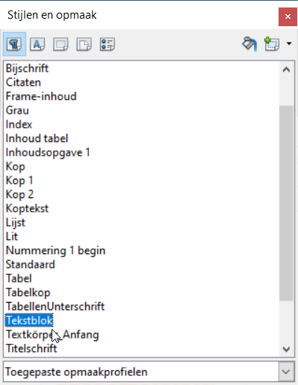Afbeelding 14: Hier ziet u een lijst van alle toegepaste alinea-opmaakprofielen, d.i. die welke feitelijk in mijn tekst zijn gebruikt. In de menubalk vindt u knoppen voor de andere categorieën van opmaakprofielen: Tekens, Frames, Pagina's en Lijsten.
U kunt een bestaand opmaakprofiel wijzigen door er met rechts op te klikken en te kiezen voor Wijzigen. Als het een alinea-opmaakprofiel is kunt u ook eenvoudigweg er met rechts in klikken binnen uw tekst en kiezen voor Alinea-opmaakprofiel bewerken. Onthoud dat dit niet hetzelfde is als Alinea… Deze laatste is er voor om de alinea te wijzigen waarin de cursor staat, terwijl de eerste er voor dient om het uiterlijk te wijzigen van alle alinea's die zijn gerelateerd aan dit bepaalde opmaakprofiel.
U kunt ook een volledig nieuw opmaakprofiel maken door met rechts te klikken op een bestaand opmaakprofiel in de lijst en te kiezen voor Nieuw. Op de tab Beheren kunt u kiezen op welk bestaand opmaakprofiel u uw nieuwe opmaakprofiel wilt baseren (optie Gebaseerd op). Dat bespaart heel veel tijd, omdat u waarschijnlijk alleen een paar afwijkende parameters dient aan te passen. Met behulp van de kleine zwarte driehoek ▼ aan de rechter bovenzijde van het pop-upmenu kunt u een Nieuw opmaakprofiel maken uit selectie, wat betekent dat een nieuw alinea-opmaakprofiel of pagina-opmaakprofiel wordt gebaseerd op de alinea of de pagina waarin uw cursor op dat moment staat.
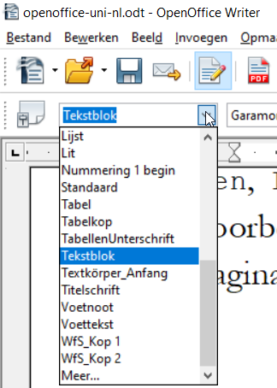Afbeelding 15: Linksboven in menubalk om alle actieve opmaakprofielen te zien
Alinea-opmaakprofielen zijn de meest voorkomende categorie. Maar er zijn ook andere categorieën: Tekenopmaakprofielen (die ik hier gebruik om Menu's en Sneltoetsen te accentueren met het lettertype Courier 10pt), Frame-opmaakprofielen, Lijstopmaakprofielen en de meest belangrijke Pagina-opmaakprofielen om bijvoorbeeld het verschil aan te geven tussen de niet-genummerde titelpagina en de genummerde pagina's met tekst (bekijk sectie 15).

Menu ‘Standaardopmaak’
In het menu Opmaak zult u de optie Standaardopmaak (sneltoets Ctrl + m) zien. Als u tekst markeert en Standaardopmaak daar op toepast, zal de gemarkeerde tekst elke handmatige opmaak verliezen die u daar op hebt toegepast en al zijn opmaak exclusief ophalen uit het Alinea-opmaakprofiel waartoe het behoort. Dit is bijzonder nuttig voor het verwijderen van ongewenste verborgen opmaak die is geïmporteerd vanuit een bestand van Microsoft Word. U zou de term Standaardopmaak niet moeten verwarren met de term Standaard alinea-opmaakprofiel!

Opmaakprofielen opnieuw gebruiken
U kunt uw opmaakprofielen exporteren en opnieuw gebruiken op een latere datum of zelfs doorgeven aan andere gebruikers (wat in het bijzonder handig is bij het werken in een groep). Ga, om dat te doen, naar het menu Bestand › Sjablonen › Opslaan en kies een toepasselijke naam, zoals Thesis. Een opmaakprofiel importeren dat u heeft opgeslagen, ga naar menu Opmaak › Stijlen en opmaak en kies daar het kleine zwarte driehoekje dat naar beneden wijst ▼ in de menubalk. Druk hier op Opmaakprofielen laden… U zult een lijst met opmaakprofielen krijgen voorgeschoteld, waaronder, naast andere, uw Thesis. Hier kunt u kiezen welke categorieën u zou willen importeren en of de te importeren opmaakprofielen bestaande zouden overschrijven, wat bijzonder nuttig is bij het achteraf opmaken van werk in een groep (bekijk sectie 17) om volledige uniformiteit te bereiken. U kunt ook opmaakprofielen direct vanuit een bestaand document importeren, in welk geval u ze niet van tevoren behoeft te hebben geëxporteerd.,

Standaardopmaak voor pagina
De opmaak van uw pagina's Standaard – die welke de hoofdtekst van uw tekst bevatten – dienen te worden aangepast door ze een grotere linkermarge te geven van 3 cm voor de perforatiegaten en, meest belangrijk, een koptekst voor de paginanummers.*
Hier is hoe dat te doen:
- open het menu Opmaak › Stijlen en opmaak (F11)
- activeer de vierde knop in de menubalk om de lijst te zien van de Pagina-opmaakprofielen (afbeelding 18)
- klik met rechts op het opmaakprofiel Standaard
- kies Wijzigen
- op de tab Pagina vergroot de Marge › Links van 2 cm naar 3 cm
- bevestig met OK
- dubbelklik op het pagina-opmaakprofiel Standaard om het op uw tekst toe te passen
- terug in uw tekst, plaats de cursor binnen uw koptekst
- open menu Invoegen › Velden › Paginanummer
- druk op de knop Rechts uitlijnen (of sneltoets Ctrl + r – bekijk afbeelding 16)
Uw koptekst zou naast het paginanummer nog andere informatie kunnen bevatten. U wilt misschien uw naam of zelfs het nummer en de titel van het huidige hoofdstuk toe willen voegen. Open, om dat te doen, het menu Invoegen › Velden › Overige › Document › Hoofdstuk › Hoofdstuknummer en naam › Invoegen › Sluiten. U zou deze informatie links uitgelijnd willen houden, verwijder de middelste tabstop ┴ uit de liniaalbalk door hem naar beneden te trekken met uw muis, plaats de cursor rechts van de hoofdstuknaam, druk op de toets Tab om de cursor naar rechts te schuiven en voeg tenslotte het paginanummer in zoals hierboven beschreven. Elke keer dat u een nieuw hoofdstuk begint, zal de koptekst ook veranderen.
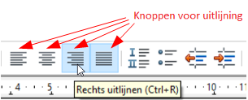Afbeelding 16: De 4 knoppen voor uitlijnen: links, gecentreerd, rechts en uitgevuld

Titelpagina
De Eerste pagina (titelpagina) die vooraf gaat aan de Standaardpagina's is de enige pagina waar u geen alinea-opmaakprofiel nodig hebt en inderdaad uw tekst zou moeten markeren en het handmatig op zou moeten maken. Dat komt omdat de titelpagina uniek is. Opmaakprofielen gebruiken zou een indirecte manier zijn om dingen uit te voeren. De enige uitzondering die ik kan bedenken is waar u titelpagina's voor een uitgeverij produceert en zij ze allemaal uniform opgemaakt willen hebben. Niet echt het soort situatie waarmee we hier worden geconfronteerd.
Ik zou de volgende instellingen voor de titelpagina willen voorstellen:
- een enigszins groter basislettertype, bijv. 14pt in plaats van 12pt
- 24pt vet voor de hoofdtitel, 20pt standaard voor de subtitel, beide gecentreerd en ongeveer op een derde van de bovenmarge
- Regelafstand van 1 en Afstand boven alinea net als ook Afstand onder alinea van 0; dit geeft de verschillende elementen van uw titelpagina (bovenste deel, middelste deel en onderste deel) een meer compact uiterlijk

Documenten zonder titelpagina
Voor kortere documenten, zeg van 6 tot 10 pagina's, heeft u niet echt een afzonderlijke titelpagina nodig. Alles dat u nodig hebt is een sectie met informatie (geen koptekst – bekijk afbeelding 17) die ongeveer een kwart van de eerste pagina inneemt. Pagina's zullen allemaal worden genummerd, beginnend met 1. De sectie met informatie zou waarschijnlijk de volgende items bevatten:
  - titel / onderwerp
  - cursusnaam en nummer
  - naam van de leraar
  - auteur(s)
  - student-ID
  - datum / deadline
  - een lege regel gevolgd door een scheidingsregel (sneltoets: drie of vier streepjes + Return) gevolgd door een andere lege regel
Ik zou voor de sectie met informatie Vet lettertype, grootte 14pt aanbevelen.
De feitelijke tekst zou direct onder de scheidingslijn beginnen en alle pagina's, inclusief deze eerste, zouden genummerd moeten zijn – bij voorkeur in de voettekst van de pagina dan in de koptekst om visuele conflicten met de sectie met informatie te vermijden. Als u echt paginanummering boven aan de pagina wilt hebben, dan heeft u twee pagina-opmaakprofielen nodig, een Eerste pagina zonder koptekst en de rest Standaard met koptekst voor nummering. De tweede pagina zal automatisch 2 worden genummerd.
Verwar deze sectie met informatie niet met een koptekst. Een koptekst wordt herhaald op elke pagina, uw sectie met informatie verschijnt slechts eenmaal op de allereerste pagina.
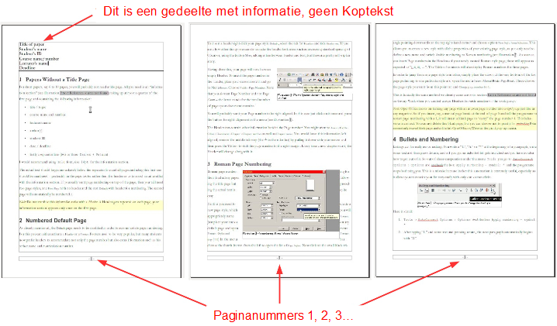Afbeelding 17: Een kort document zonder titelpagina

Pagina's met en zonder nummers
In het geval dat u een afzonderlijke titelpagina hebt zult u waarschijnlijk willen dat die genummerd noch geteld wordt. U zou zelfs verschillende beginpagina's kunnen hebben die u niet genummerd wilt hebben. Nummering zou dan beginnen met nummer 1 , beginnend met uw eerste Standaard tekstpagina. Hiervoor zult u twee afzonderlijke pagina-opmaakprofielen nodig hebben.
Stap voor stap:
- ga naar menu Opmaak › Stijlen en opmaak (F11)
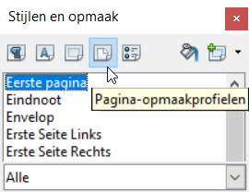Afbeelding 18: De vierde knop in de menubalk opent de lijst met pagina-opmaakprofielen, waarvan één is "Eerste pagina"
- druk op het 4e pictogram om de lijst met Pagina-opmaakprofielen te openen (afbeelding 18)
- klik met rechts op het opmaakprofiel Eerste pagina en kies Wijzigen
- op de tab Beheren › Volgend opmaakprofiel wijzig Standaard naar Eerste pagina (op deze manier zou uw document verscheidene niet genummerde inleidende pagina's kunnen hebben)
- op de tab Pagina vergroot de linkermarge naar 3 cm
- bevestig met OK
- klik met rechts in de lijst op het pagina-opmaakprofiel Standaard en kies Wijzigen
- ook hier op de tab Pagina , vergroot de linkermarge naar 3 cm
- op de tab Koptekst selecteer Koptekst inschakelen (als alternatief kies de tab Voettekst en selecteer Voettekst inschakelen) zodat daarin uw paginanummers passen
- aldus de twee pagina-opmaakprofielen te hebben voorbereid plaats nu de cursor op de allereerste pagina van uw document, d.i. de titelpagina, en dubbelklik op het opmaakprofiel Eerste pagina in de lijst van uw Pagina-opmaakprofielen teneinde dat feitelijk toe te passen op uw titelpagina en de volgende pagina's (dit geeft aan dat opmaakprofielen in feite dienen te worden toegepast met een dubbele klik – wijzigen van een opmaakprofiel betekent niet noodzakelijkerwijze dat u het feitelijk gaat gebruiken )
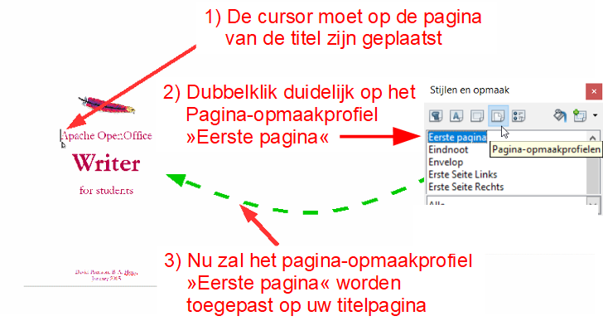 Afbeelding 19: Toepassen van opmaakprofiel "Eerste pagina" op uw titelpagina
- plaats uw cursor aan de onderzijde van uw titelpagina en gebruik Ctrl + Return voor het invoegen van een nieuwe pagina voor de inhoudsopgave; deze nieuwe pagina zal automatisch ook het opmaakprofiel Eerste pagina hebben
- voeg in deze tweede Eerste pagina uw inhoudsopgave in (bekijk sectie 6)
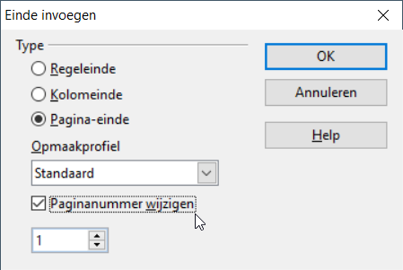Afbeelding 20: Kiezen van pagina-opmaakprofiel Standaard en nummering opnieuw beginnen met 1
- plaats uw cursor direct onder uw inhoudsopgave
- ga naar menu Invoegen › Handmatig einde › Pagina-einde en kies het Standaard opmaakprofiel
- kies Paginanummer wijzigen beginnend vanaf 1 zoals in afbeelding 20
- bevestig met OK
Dus nu heeft u twee Eerste pagina's gevolgd door Standaardpagina's beginnend met nummer 1 zoals in afbeelding 21.
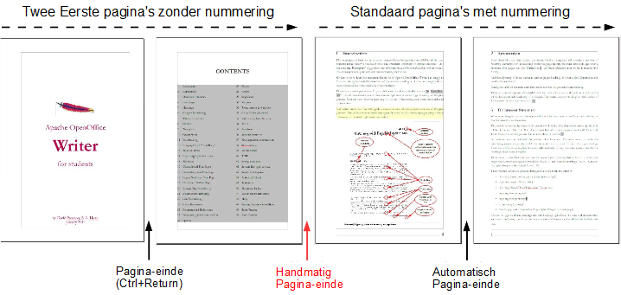Afbeelding 21: Document dat twee inleidende pagina's bevat, gevolgd door genummerde pagina's met tekst

Afzonderlijk document voor de eerste pagina?
Nu u heeft gezien hoe eenvoudig het is om eenvoudige pagina-einden in te voegen met behulp van Ctrl + Return en ook om te wisselen van pagina-opmaakprofiel en het opnieuw beginnen van de nummering met behulp van handmatige pagina-einden is het volkomen duidelijk dat u geen afzonderlijke bestanden nodig hebt voor de verschillende delen van uw thesis. In feite hebben afzonderlijke bestanden een heel aantal heel serieuze nadelen:
- u zult snel vergeten welke bestanden (titelpagina, tekst, literatuurlijst etc.) waarbij horen op uw harde schijf
- u zult het moeilijk vinden om uiteindelijk één enkel PDF-document te maken voor publicatie of maildoeleinden
- u verliest de mogelijkheid om automatisch uw inhoudsopgave en andere registers te maken

Romeinse paginanummering
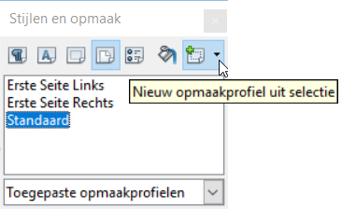Afbeelding 22: Zwart driehoekje rechtsboven om "Nieuw opmaakprofiel uit selectie" te maken
Romeinse paginanummering, bijvoorbeeld voor een introductie, is vrij eenvoudig:
- plaats de cursor op een pagina die naar uw smaak is opgemaakt met Standaard (bekijk hoofdstuk 12)
- open het menu Opmaak › Stijlen en opmaak (F11)
- klik op het 4e pictogram vanaf links om Pagina-opmaakprofielen
te openen(afbeelding 18)
- klik op het zwarte driehoekje ▼ dat naar beneden wijst en kies Nieuw opmaakprofiel uit selectie om een nieuwe stijl te maken die is gebaseerd op het huidige actieve (afbeelding 22)
- op de tab Beheren typ Romeins en als Volgend opmaakprofiel ook Romeins om het zo mogelijk te maken opeenvolgende pagina's Romeins te nummeren (u zou misschien uw nieuwe opmaakprofiel in plaats daarvan Introductie willen noemen)
- op de tab Pagina schakel de Opmaak van de nummering van Arabisch naar Romeins (afbeelding 23)
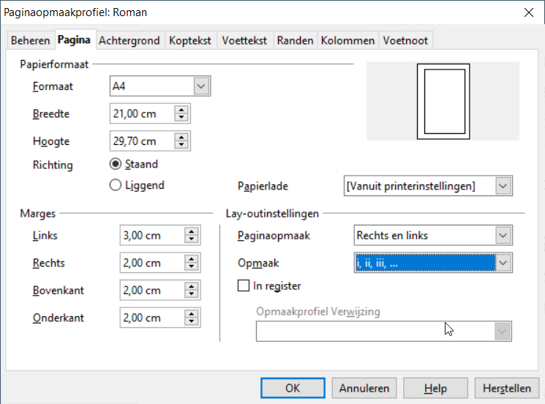Afbeelding 23: Kies in het keuzemenu Opmaak de opmaak i, ii, iii ...
- u hoeft geen andere aanpassingen te maken zoals het vergroten van de linkermarge van 2 cm naar 3 cm of het activeren van een Koptekst omdat die al zijn overgenomen vanuit het pagina-opmaakprofiel Standaard (dit is precies het doel van de optie Nieuw opmaakprofiel uit selectie)
- plaats de cursor aan het uiterste einde van uw laatste niet genummerde inleidende pagina's
- open het menu Invoegen › Handmatig einde › Pagina-einde en onder Opmaakprofiel kies Romeins en ook Paginanummer wijzigen naar 1 (het zal automatisch worden opgemaakt als i, ii, iii…)
- bevestig met OK
- verderop in de tekst, plaats de cursor aan het uiterste einde van uw laatste opmaakprofiel Romeinse
- open opnieuw het menu Invoegen › Handmatig einde › Pagina-einde en onder Opmaakprofiel kies deze keer Standaard en opnieuw Paginanummer wijzigen naar 1 (nummering zal automatisch verschijnen als 1, 2, 3…)
- bevestig met OK
Dus wat hebben we hiermee bereikt? Uw document bevat nu drie pagina-opmaakprofielen:
- Opmaakprofiel Eerste pagina voor de titelpagina
- Pagina-opmaakprofiel Romeins voor inleidende inhoud genummerd i, ii, iii…
- Pagina-opmaakprofiel Standaard voor de hoofdtekst nummering 1, 2, 3…
Tussen de opmaakprofielen voegde u een handmatig einde in en startte de nummering opnieuw met 1.
Apache OpenOffice vereist dat elke pagina wordt ingeschakeld met een oneven paginanummer in een rechterpagina, net als in een tijdschrift of een boek. Dus als u, bijvoorbeeld, een handmatig pagina-einde invoegt aan het einde van pagina 3 en het programma zegt om de paginanummering opnieuw te starten met 1, zal het een blanco pagina invoegen om het ontbrekende paginanummer 4 ‘te dragen’. Dit gedrag is juist. U kunt deze pagina niet verwijderen maar u kunt er voor kiezen om die niet af te drukken door te deselecteren Lege pagina's automatisch ingevoegd bij afdrukken op de tab OpenOffice.org Writer in het pop-upmenu Afdrukken. U kunt er ook voor kiezen deze blanco pagina niet te exporteren naar PDF: open het menu Bestand › Exporteren als PDF… en op de tab Algemeen deselecteer de optie Lege pagina's automatisch ingevoegd bij export.

Werken als groep
Meer en meer studenten worden verzocht om groepswerken in te leveren. Tot vier of meer auteurs kunnen zijn betrokken.
Voor het faciliteren van het samenvoegen van de verscheidene bijdragen zou de groep van tevoren overeenstemming moeten hebben bereikt over bepaalde standaarden:
- aantal niveaus koppen
- automatische hoofdstuknummering (bekijk sectie 5)
- gebruiken van het alinea-opmaakprofiel Tekstblok voor de hoofdtekst en nooit het opmaakprofiel Standaard
- geen handmatige opmaak, altijd opmaakprofielen toepassen en er voor zorgen dat alle leden van de groep dezelfde opmaakprofielen met dezelfde namen gebruiken voor hetzelfde doel en met dezelfde opmaak
De verscheidene bijdragen samenvoegen tot één document is dan een kwestie van een paar minuten:
- open een nieuw bestand
- voeg alle bijdragen in een willekeurige volgorde in (menu Invoegen › Bestand)
- gebruik de Navigator om (sectie 8) de hoofdstukken toepasselijk te ordenen
- maak uw titelpagina en genereer uw inhoudsopgave
Natuurlijk kunt u in een later stadium nog altijd aanpassingen maken. Bekijk ook sectie 11 om een eenvoudige manier te ontdekken om opmaakprofielen te exporteren voor later gebruik door uzelf of anderen.

Individuele kopteksten voor elke deelnemer?
Wie welke bijdrage maakte dient natuurlijk te worden geregistreerd. In de basis zijn er drie opties:
- Vermeld alle auteurs direct onder de inhoudsopgave, gevolgd door hun hoofdstuknummers.
- Plaats de namen van de auteurs tussen haakjes binnen de koppen van de hoofdstukken.
- Plaats de namen van de auteurs’ in de koptekst van de pagina.
Indien u kiest voor optie 3 dient u voor elke auteur een afzonderlijk Pagina-opmaakprofiel te maken, gebaseerd op het reeds bestaande pagina-opmaakprofiel Standaard. Deze nieuwe opmaakprofielen zouden kunnen worden genoemd Leila, John en Shila. Sectie 16 over ‘Romeinse paginanummering’ geeft exact aan hoe dit te doen, daarom zullen we de benodigde stappen hier niet herhalen.
Nadat voor elk lid van uw werkgroep een afzonderlijk Pagina-opmaakprofiel is gemaakt, kunt u van de een naar de ander springen, bijv. van pagina-opmaakprofiel Standaard naar pagina-opmaakprofiel Leila met behulp van het menu Invoegen › Handmatig einde (afbeelding 24).
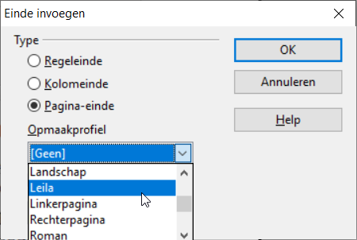Afbeelding 24: Pagina-opmaakprofiel Leila kiezen
Als we bij ons voorbeeld Leila blijven, dient u nu haar naam in de koptekst in te voegen, links uitgelijnd, verwijder de tabulator (de ondersteboven ┴) door het met de muisaanwijzer naar beneden te trekken, druk eenmaal op de toets Tab om de cursor rechts in de koptekst te plaatsen en ga tenslotte naar menu Invoegen › Velden › Paginanummer.

Proeflezen
U wilt misschien dat iemand uw thesis of enig ander echt belangrijk document naleest voordat u het inlevert. Tegelijkertijd zult u eventuele wijzigingen of suggesties die hij of zij maakte willen zien voordat u die accepteert of mogelijk verwerpt , en niet eenvoudigweg uitgaan van blind vertrouwen. Ikzelf doe dat regelmatig met andere vertalers waar ik mee samenwerk. Gebruik voor dit doel het menu Bewerken › Wijzigingen.
Stap voor stap:
- u stuurt de voltooide tekst naar de corrector
- zij opent het bestand en kiest het menu Bewerken › Wijzigingen › Bijhouden en ook Weergeven (vanaf dit punt worden toevoegingen of verwijderingen die zij maakt gemarkeerd in kleur en haar naam als ook datum en tijd van elke wijziging worden geregistreerd)
- zij mailt u uw bestand met haar wijzigingen
- u slaat uw bestand op onder een nieuwe naam om aan de veilige kant te blijven (bekijk sectie 39)
- u opent het gecorrigeerde bestand en kiest het menu Bewerken › Wijzigingen › Accepteren of annuleren
- een lijst met wijzigingen komt naar voren; klikken op een ervan brengt u naar de betreffende passage in de tekst en u kunt kiezen uit Accepteren of Verwerpen (als alternatief kunt u wijzigingen direct in uw tekst Accepteren of Verwerpen met behulp van de rechter muisknop)
- als verschillende mensen zijn betrokken als correctors, zou elk daarvan zijn naam moeten hebben geregistreerd onder Extra › Opties › OpenOffice.org › Gebruikersgegevens; op die manier weet iedereen wie welke wijziging voorstelde

Genummerde lijsten en opsommingstekens
Genummerde lijsten en lijsten met opsommingstekens kunnen echt zenuwslopend zijn. U schrijft een ‘1.’, ‘A.’ of ‘*’ aan het begin van een alinea, schrijft enige tekst en drukt dan op Return, en daar gebeurt het: een ingesprongen lijst wordt geactiveerd en u heeft geen idee hoe daar uit te geraken. U zou dus verleid kunnen worden om deze functie uit te schakelen in het menu Extra › Opties voor AutoCorrectie › Opties › Toepassen nummering - symbool *. Dat zou een vergissing zijn, omdat lijsten in feite bijzonder handig zijn, speciaal als zij het opnieuw ordenen van de lijst met items toestaan in slechts enkele klikken.
Hier zijn de details:
- Na het typen van 1. en enige tekst en drukken op Return verschijnt het pop-upmenu Nummering/Opsommingstekens en de volgende alinea begint automatisch met 2.
  - U kunt een alinea Eén niveau lager maken of zelfs een selectie van alinea's een niveau verlagen …
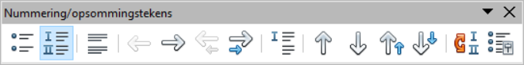Afbeelding 25: Pop-upmenu voor genummerde lijsten en lijsten met opsommingstekens
  - … door te klikken op de witte pijl naar rechts in het pop-upmenu.
  - Ook kunt u opteren voor een opmaakprofiel a), b), c) …
  - … met behulp van de meest rechter knop in het pop-upmenu, Nummering/Opsommingstekens, en op de tab Nummeringsstijl het opmaakprofiel te kiezen dat uw voorkeur heeft voor het bepaalde niveau waar de cursor in staat.
  - Met behulp van de dubbele pijl naar boven of de dubbele pijl naar beneden kunt u een alinea, inclusief al zijn subniveaus, naar boven of beneden verplaatsen, dus item 2. bijvoorbeeld van plaats laten wisselen met item 3.
- Plaats, om de lijst te beëindigen, de cursor aan het uiterste einde van de lijst en druk tweemaal op Enter .
Kies, om een nieuwe alinea zonder een nummer in te voegen, het symbool in het midden (zoals in afbeelding 26) …
… en, om een nieuwe regel in te voegen zonder een nieuwe alinea te maken, druk eenvoudigweg op Shift + Return
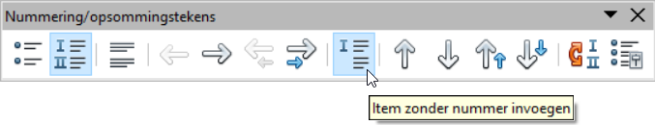Afbeelding 26: Druk op deze knop voor een niet genummerd item
- Drukken op Enter zal doorgaan met uw lijst.
In het geval de nummering wordt verbroken, d.i. begint opnieuw met 1. in het midden, dient u eerst de cursor te plaatsen aan het begin van het eerste foutief genummerde item en het nummer achterwaarts te verwijderen door de toets Backspace tweemaal in te drukken en dan vervolgens opnieuw te drukken op Return om vanaf daar weer door te nummeren. U moet misschien deze bewerking een aantal malen herhalen. Een beetje bijzonder, maar het werkt.

Regelnummering
Regelnummering is handig voor interviews, voor het inschakelen van verwijzingen zoals: ‘Zie regel 22’. U wilt echter waarschijnlijk niet dat alle regels van uw thesis worden genummerd maar alleen de regels van het feitelijke interview. En als u verschillende interviews heeft zouden zij zeer waarschijnlijk allemaal moeten beginnen met het nummer 1.
Hier is hoe dat te doen:
- ga naar menu Extra › Regelnummering en selecteer het vak Nummering weergeven; wijzig de Interval van 5 naar 1 regel om de locatie te faciliteren; deselecteer het vak Tussenregels omdat het weinig zin heeft om de lege regels te tellen; vanaf nu is de regelnummering globaal ingeschakeld
- open uw lijst met alinea-opmaakprofielen (menu Opmaak › Stijlen en opmaak); klik met rechts op het alinea-opmaakprofiel Standaard en kies de optie Wijzigen; op de tab Overzicht & nummering deselecteer De regels van deze alinea meetellen; dit schakelt de regelnummering uit voor alle alinea-opmaakprofielen die zijn gebaseerd op Standaard
- in de lijst met alinea-opmaakprofielen, klik opnieuw met rechts op het alinea-opmaakprofiel Tekstblok en kies de optie Nieuw
- noem uw nieuwe opmaakprofiel Interview
- op de tab Overzicht & nummering activeer De regels van deze alinea meetellen (het tegengestelde van wat u deed in stap 2); vanaf nu zullen alleen de regels van de alinea's met alinea-opmaakprofiel Interview worden genummerd
- selecteer uw alinea's met interview en in de lijst met alinea-opmaakprofielen dubbelklik op het opmaakprofiel Interview om dat toe te passen op de geselecteerde tekst
- in het geval dat uw tekst verscheidene interviews bevat, wilt u waarschijnlijk de nummering opnieuw beginnen in de eerste alinea van elk ervan; om dat te doen, klik er met rechts op en kies Alinea (niet Alinea-opmaakprofiel bewerken…) en op de tab Overzicht & nummering selecteer Bij deze alinea opnieuw beginnen

Kruisverwijzingen
Lange documenten bevatten vaak verwijzingen van het soort ‘bekijk hoofdstuk xx op pagina yy’ of ‘bekijk afbeelding mm op pagina nn’. Deze plaatshouders worden automatisch vervangen door de feitelijke nummers. U wilt niet letterlijk schrijven ‘bekijk hoofdstuk 12 op pagina 36’, omdat die nummers snel verouderd kunnen raken als u hoofdstukken verplaatst of meer afbeeldingen invoegt etc.
Ga, om naar een hoofdstuk te verwijzen, naar Invoegen › Kruisverwijzing › Kruisverwijzingen en kies Koppen in de bovenste kolom aan de linkerkant. Selecteer, in de kolom aan de rechterkant, de kop van het hoofdstuk waarnaar u wilt verwijzen. In de onderste kolom aan de linkerkant selecteer of moet worden verwezen naar het nummer van de pagina waarop de kop staat of naar het nummer van de kop zelf (er van uitgaande dat u genummerde koppen hebt) of zelfs naar beide, bevestig dan met Invoegen en Sluiten. Op dezelfde manier kunt u verwijzen naar tabellen of afbeeldingen (vooropgesteld dat zij genummerde bijschriften hebben).
Alle kruisverwijzingen worden vermeld in de Navigator (F5).

Voetnoten
Ga, om een voetnoot toe te voegen, naar het menu Invoegen › Voet-/Eindnoot en bevestig met OK. Het programma zal de nummering voor u doen. U kunt zelfs een anker voor een voetnoot uitknippen en in uw tekst verplaatsen, het voor of na andere voetnoten plaatsen, en de nummering voor de voetnoten zal onmiddellijk worden bijgewerkt. Als u slechts één voetnoot op de pagina heeft wilt u misschien liever een teken* in plaats van een nummer.
In het algemeen is het beter om geen voetnoten te gebruiken. U wilt ze misschien echter gebruiken om te verwijzen naar later te lezen stukken of naar argumenten van andere auteurs die u niet direct wilt afhandelen in uw hoofdtekst omdat dat het leesgenot teveel zou onderbreken. In dat geval wilt u misschien eindnoten gebruiken in plaats van voetnoten.
Voor bibliografische doeleinden heeft u niet echt voetnoten nodig. Gebruik in plaats daarvan de notatie Harvard: (Wilson 2005 : 27), (Wilson 2005a : 27) in het geval dat u verwijst naar verscheidene van zijn schrifturen in het jaar 2005 en (Wilson et al. 2005 : 27) in het geval dat u verwijst naar een werk waarvan Wilson co-auteur was. Met andere woorden: beperk uzelf tot de naam van de auteur, datum van publicatie en paginanummer in ronde haakjes direct binnen uw tekst. Reserveer alle andere details voor uw bibliografie aan het einde van uw document (bekijk sectie 23). Dit spaart tijd en ruimte.
De Harvard Notation zonder gebruik te maken van voetnoten is trouwens niet noodzakelijkerwijze de meest geschikte in alle omstandigheden. In kringen van universiteiten, waar argumenten vaak de stroom volgen van aangehaalde auteurs, lijkt het toepasselijk. Maar in andere contexten zouden die haakjes in het midden van uw tekst behoorlijk af kunnen leiden. In dat geval zijn voetnoten gerechtvaardigd.
Voetnoten hebben, net als andere elementen, hun eigen individuele alinea-opmaakprofiel, gebaseerd op Standaard.
U kunt van de ene voetnoot naar de andere springen met behulp van de pijltoetsen Omhoog en Omlaag zonder tussentijds terug te hoeven keren naar uw tekst. Dit faciliteert een algemene opknapbeurt voor al uw voetnoten in één keer.

Bibliografie
Een literatuurlijst zou er ongeveer zo uit kunnen zien:
Camus, Albert, ‘Le Mythe de Sisyphe’, Paris 1954
Fredrickson, George M., ‘Racism: A Short History’, Princeton, 2002
Keevak, Michael, ‘Becoming Yellow: A Short History of Racial Thinking’, Princeton, 2011
Thielen, Marc, ‘Jenseits von Tradition – Modernität und Veränderung männlicher Lebensweisen in der Migration als Provokation für die (Sexual-)Pädagogik’, in: Zeitschrift für Pädagogik 6/​2010, Beltz-Verlag
Wilson, John, ‘The Role of Early Kindergarten Education’ in: Quarterly Journal for Child Pedagogy, 2005/3, Frankfurt am Main
Merk op dat de eerste regel direct begint aan de linkermarge, maar dat de volgende regels worden ingesprongen. Dat maakt het voor de lezer gemakkelijker de auteurs te lokaliseren. U zult voor dit doel een nieuw alinea-opmaakprofiel nodig hebben:
- open menu Stijlen en opmaak (F11)
- open de lijst met Alinea-opmaakprofielen (linker pictogram in het pop-upmenu)
- klik met rechts op het opmaakprofiel Standaard
- kies Nieuw
- op de tab Beheren noem uw nieuwe alinea-opmaakprofiel Lit
- op de tab Inspringingen en afstanden stel de Inspringen Vóór tekst in op 0,8 cm en Inspringen Eerste regel op -0,8 cm (d.i. een negatief getal).
- markeer alle items voor literatuur in uw tekst
- dubbelklik, in uw lijst met alinea-opmaakprofielen, op het opmaakprofiel Lit om dat toe te passen op uw geselecteerde items
Selecteer, om deze lijst alfabetisch te sorteren, alle items, open het menu Extra › Sorteren en bevestig met OK.
Deze mogelijkheid van negatief inspringen wordt vaak gebruikt voor andere soorten lijsten, zoals woordenlijsten en indices (vaak in combinatie met een letterbeeld Vet voor het sleutelwoord). Het kan soms ook handig zijn voor interviews om beter onderscheid te maken tussen vragen en antwoorden.

Quotes
Korte quotes (van enkele woorden tot twee of drie regels) hebben ‘enkele aanhalingstekens’ nodig om ze te onderscheiden van de rest van de tekst, quotes binnen quotes “dubbele aanhalingstekens”.
Een quote die langer is dan drie of vier regels dient in een eigen alinea te worden gezet met behulp van het alinea-opmaakprofiel Citaten wat een Inspringen Vóór tekst verschaft van 1 cm en een Inspringen na tekst van ook 1 cm. U zou verder het alinea-opmaakprofiel Citaten nog kunnen aanpassen, kiezen voor Proportionele regelafstand van 130% in plaats van 1,5 en het een enigszins kleiner lettertype gevend van 11,5pt in plaats van 12pt zoals in het volgende voorbeeld:
De totaliteit van deze relaties van productie vormen de economische structuur van de gemeenschap, de echte fundering […]. De modus voor het produceren van het materiële leven als voorwaarden voor het algemene proces van sociaal, politiek, en intellectueel leven. Het is niet het besef van mensen dat hun bestaan bepaalt, maar hun sociale bestaan dat hun besef bepaalt. (Karl Marx, Preface to A Contribution to the Critique of Political Economy, 1859)
Cursief wordt over het algemeen niet meer gebruikt voor quotes.
Ellipsen in vierkante haken […] worden gebruikt als plaatshouders voor weggelaten delen van uw quote. De hoeveelheid weggelaten tekst zou echter niet te groot moeten zijn, anders zou de gehele quote nogal eigenmachtig kunnen worden als u eindigt met stukken van de originele tekst die te ver van elkaar zijn verwijderd.
Vierkante haken kunnen ook worden gebruikt om grammatische elementen in te voegen die niet waren opgenomen in het origineel maar noodzakelijk zijn voor het lezen.
Een ellips zonder vierkante haken wordt vaak gebruikt als een stilistische betekenis voor het symboliseren van onvolledige uitspraken. ‘Ik weet het niet …’, zei hij, proberend tijd te winnen.

Wanneer aanhalen?
Gebruik quotes met mate. Als u bijvoorbeeld eenvoudigweg de inzichten van een auteur beschrijft over het opvoeden van kinderen, doe dat dan bij voorkeur in uw eigen woorden. Teveel directe quotes zouden de lezer gemakkelijk de indruk kunnen geven dat u uw tekst slechts een beetje oppoetst.
Er zijn twee omstandigheden waar u, naar mijn mening, directe quotes nodig hebt: u wilt een mogelijke controversiële of bijzonder moeilijke passage in de diepte analyseren, in welk geval u natuurlijk het onderwerp van uw analyse dient aan te halen – vergeet natuurlijk niet om niet alleen de tekstuele, maar ook de historische en sociale context waarin het is ingebed overweging te nemen en welke wijze van lezen het betreft. Een andere situatie zou zijn als u wilt bewijzen dat de auteur zichzelf tegenspreekt of dat zijn of haar publieke voorkomen niet overeenkomt met wat zij schrijft in deze of gene andere publicatie.
Het bovenstaande is mijn beste inschatting. U zult meer over dit onderwerp moeten onderzoek op het internet, vergelijken hoe verscheidene uitgeverijen allemaal hun eigen manier hebben om dingen te doen en dan uw eigen stijl te ontwikkelen. Natuurlijk hangt veel af van het onderwerp waarmee u bezig bent.

Tabellen
U voegt een tabel in onder het menu Tabel › Invoegen › Tabel. U zult worden gevraagd het aantal Kolommen en het aantal Rijen te bepalen. U kunt altijd nog kolommen en rijen toevoegen of verwijderen met behulp van de groene en rode knoppen, zoals weergegeven in afbeelding 27. U kunt de breedte van de kolommen variëren met de muisaanwijzer. Plaats, om een tabel te verwijderen, uw cursor er binnen en kies menu Tabel › Verwijderen › Tabel.
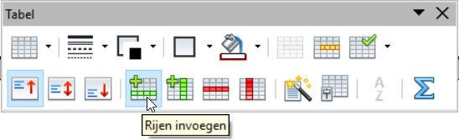Afbeelding 27: Zolang uw cursor binnen de tabel blijft, zal dit kleine pop-upmenu u gezelschap houden. Klikken op de groene balken voegt een nieuwe regel in
In het geval uw tabel teveel regels bevat om te passen op de pagina kunt u het programma toestemming geven om de tabel te splitsen en het onderste gedeelte naar de volgende pagina te verplaatsen. Aan de andere kant, als het slechts een zeer kleine tabel is die slechts een paar regels bevat zou u die waarschijnlijk niet willen splitsen, maar die in plaats daarvan bij elkaar willen houden. Klik met rechts, om dit gedrag in te stellen, ergens in uw tabel en kies Tabel. In het zwevende menu Tekstverloop selecteer of deselecteer Toestaan dat rijen over pagina's en kolommen worden afgebroken. Hier kunt u ook bepalen om Kop herhalen toe te passen op elke pagina in welk geval u ook dient het aantal regels te definiëren waaruit uw kop bestaat.
Als uw tabel bestaat uit teveel kolommen en niet comfortabel past tussen de linker- en rechtermarge, kunt u ofwel kiezen voor een pagina-opmaakprofiel Landschap in plaats van Portret of uw tabel aan het einde van uw thesis plaatsen in de appendix met behulp van een grotere papiergrootte A3 (die ook Landschap zou kunnen zijn, indien nodig). (Bekijk sectie 15 over instructies voor het wisselen van het ene pagina-opmaakprofiel naar het andere.)
Klik, om een bijschrift in te voegen aan de onderzijde van de tabel, eenvoudigweg met rechts in uw tabel en kies Bijschrift. Dit bijschrift zal automatisch worden genummerd, wat het eenvoudiger maakte om naar te verwijzen en te kunnen schrijven ‘bekijk tabel XY’ (bekijk sectie 21 over kruisverwijzingen). Los van de inhoud van uw inhoudsopgave kunt u ook opteren voor een register van uw tabellen.
Afdeling | Zeer belangrijk | Minder belangrijk | Niet ingezet
Alle filialen | 83,8 | 15,2 | 1
Onderwijs en Research | 91,6 | 7,5 | 0,9
Software & Consultatie | 91 | 8 | 1
Telecommunicatie | 89,6 | 9,1 | 1,3
Media & Marketing | 83,3 | 16,7 | 0
Sociale & zorgafdelingen | 75 | 25 | 0
Administratie | 70,8 | 26,1 | 3,1
Bank & verzekering | 69,7 | 27,3 | 3
Industrie | 67 | 31,9 | 1,1
Tabel 4. Bron: http://www.heise.de/open/artikel/Open-Source-ist-in-den-Unternehmen-angekommen-224504.html (Extract van het door het tijdschrift Heise uitgevoerde onderzoek over het inzetten van open source software, gebaseerd op 1312 geldige records van 3500 bedrijven die werden gevraagd mee te doen in het jaar 2009 – antwoorden in procenten)
U kunt ook tabellen maken zonder zichtbare randen, bijvoorbeeld voor uw curriculum vitae (datum in de linker kolom, rest van de tekst in de rechter kolom) of met kolomranden maar geen scheidende lijnen voor aanhalingen.
Als u verscheidene aansluitende kolommen allemaal met dezelfde breedte wilt, markeer ze dan met de muis en kies het menu Tabel › Kolommen › Kolommen gelijkmatig aanpassen.

Diagrammen
U kunt de informatie die is opgenomen in Tabel 4 weergeven in de vorm van een diagram zoals in afbeelding 28. Hier is hoe dat te doen:
- Markeer de gehele tabel (rijen en kolommen) met behulp van de linker muisknop.
- Kies menu Invoegen › Object › Diagram.
- Kies, in het pop-upvenster, het soort diagram dat u wilt (bijv. balk in plaats van kolommen) en voeg een titel toe.
- Bevestig uw keuzes door te drukken op OK
- Klik met rechts op uw diagram om het een betekenisvol Bijschrift te geven.
Onthoud dat zodra u op een grafiek klikt, de symbolen in uw menu wijzigen, zij bieden u een aantal sneltoetsen. Dubbele en driedubbele klikken op de verscheidene gebieden van uw diagram bieden u meer opties.
Opmerking: Wees voorzichtig om uw pagina niet vol te zetten met teveel grafieken en afbeeldingen. Zou één grafiek een andere overlappen, voeg dan een lege alinea onder de eerste grafiek in en zorg er voor dat u uw tweede grafiek verankert aan deze nieuwe lege alinea. Elke grafiek of frame heeft een afzonderlijk anker nodig – gewoonlijk een alinea, hoewel u het ook aan de pagina kunt verankeren of het kunt behandelen als één enkel teken. Dit laat zien dat OpenOffice Writer primair een tekstverwerkingsprogramma is en geen lay-outprogramma – gebruik voor goed uitziende lay-outs het opensourceprogramma Scribus.
Afbeelding 28: Bron: Bekijk tabel 4

Afbeeldingen
U kunt ook afbeeldingen en foto's vanaf uw harde schijf of stick invoegen: ga naar Invoegen › Afbeelding › Uit bestand en kies de afbeelding die u wilt.
U kunt ook direct afbeeldingen scannen. Ik zou echter aanbevelen om de freeware Xnview te gebruiken, zoals beschreven in sectie 28 om uw afbeeldingen van tevoren in te scannen, omdat dat u meer vrijheid geeft om uw afbeeldingen gemakkelijker te kunnen bewerken, overbodige delen weg te snijden en contrast te vergroten.
U kunt ook een afbeelding rechtstreeks vanaf het internet invoegen door met rechts te klikken en te kiezen Kopiëren. Voeg hem, terug in uw tekst, in met de behulp van de sneltoets Ctrl + v.
U kunt de afmetingen van een afbeelding aanpassen door erop te klikken en dan vast te pakken aan één van de groene handvatten op elke hoek, onderwijl de Shift-toets ingedrukt houdend en te slepen. Met behulp van de muisaanwijzer kunt u een afbeelding verplaatsen. Met een rechter muisklik kunt u het type Verankering naar uw wens bepalen. In de meeste gevallen zult u willen dat een afbeelding is verankerd aan een bepaalde alinea, zodat wanneer de alinea wordt verplaatst, de afbeelding ook wordt verplaatst. In bepaalde situaties wilt u het misschien aan de pagina verankeren.
Nogmaals, vergeet niet al uw afbeeldingen een bijschrift te geven, zodat u er eenvoudig naar kunt verwijzen (bekijk sectie 21 over Kruisverwijzingen) en automatisch een register van afbeeldingen kan maken. U bereikt dat ook door met rechts op een afbeelding te klikken.

Snapshots
Soms is het technisch niet mogelijk om eenvoudigweg met rechts te klikken op een afbeelding die u zou willen invoegen vanaf een website of uit een PDF-document. Het zou bijvoorbeeld deel kunnen uitmaken van een beveiligd PDF-document dat u wel kunt bekijken, maar niet kan downloaden of afdrukken. Afbeelding 29 is een dergelijk geval. Hier dient u een schermafdruk te maken en gebieden te verwijderen die u niet nodig hebt. Ik beveel sterk het snelle en eenvoudig te gebruiken freewareprogramma Xnview aan (of Ksnapshot onder Linux) voor deze taak. Hier is hoe dat gaat met behulp van Xnview (in de basis dezelfde procedure voor Ksnapshot):
- Plaats de internetpagina dusdanig op uw scherm dat u het relevante deel ziet dat u nodig hebt; vergroot om maximaal te passen.
- Start Xnview.
- Druk op het pictogram Schermafbeelding (de camera) om een schermafdruk te maken.
- Kies het venster dat u wilt kopiëren.
- Selecteer, zodra de schermafdruk verschijnt, het gebied dat u echt wilt kopiëren en druk op Shift + x om het ongewenste gebied er omheen te verwijderen (menu Bewerken › Bijsnijden).
- Druk op Ctrl + a om de resterende inhoud te selecteren en Ctrl + c om dit naar het geheugen te kopiëren.
- Druk, terug in uw thesis, op Ctrl + v om de afbeelding in uw tekst in te voegen.
- Voeg, door met rechts te klikken met de muisknop, een Bijschrijft voor uw afbeelding in, zoals in Afbeelding 29.
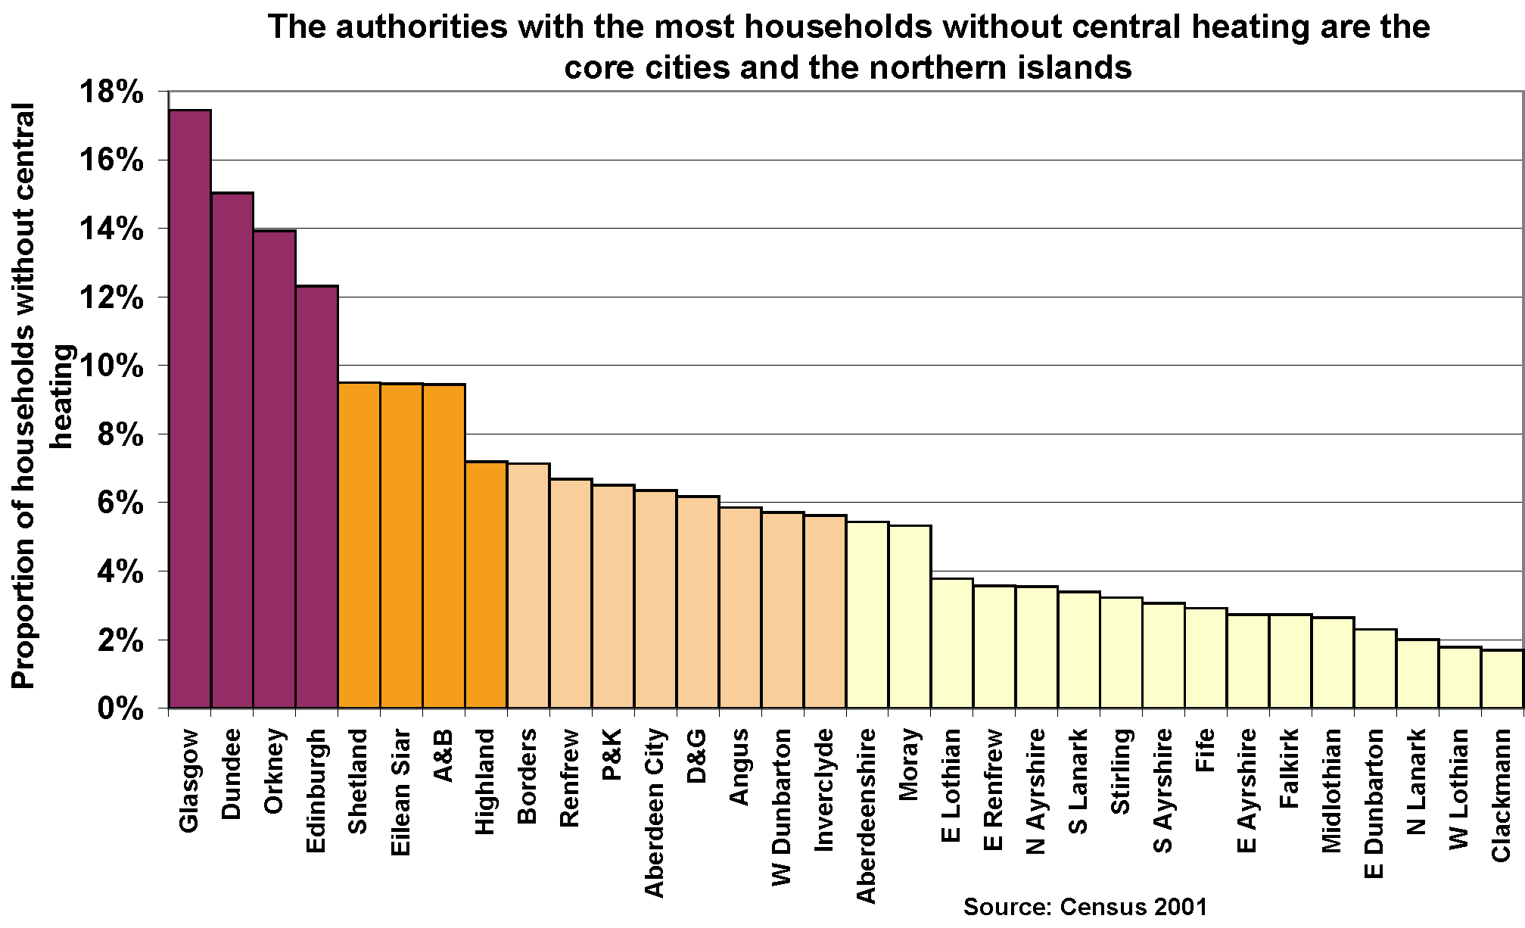Afbeelding 29: bron: http://www.poverty.org.uk/s77/index.shtml?2

Presentaties & afbeeldingen
Apache OpenOffice heeft een Presentatie (soortgelijk aan Microsoft’s PowerPoint). Ik zal er niet veel over zeggen behalve dat u uw presentaties eenvoudig zou moeten houden, bijv. alleen zwarte letters op een witte achtergrond gebruiken (wat ook afdrukken goedkoper maakt) en frames en alle andere niet basale onnodige elementen moeten vermijden. In het algemeen is er het gevaar dat het publiek zich teveel concentreert op de projectie en niet op wat u eigenlijk zegt, dus het is een techniek die ik zoveel mogelijk zou vermijden.
In het algemeen gesproken zou ik aanbevelen om geheel af te zien van het gebruiken van afbeeldingen met pijlen die in verschillende richtingen wijzen om een complexe realiteit te visualiseren. Ik heb het niet over rechttoe rechtaan statistische grafieken maar het soort dat wordt gebruikt om instituten, sociale relaties of zelfs psychologische fenomenen te beschrijven. Om vier redenen:
i) een afbeelding suggereert dat realiteit eenvoudig kan worden teruggebracht tot een eenvoudige visuele structuur, wat zelden het geval is;
ii) u veroordeelt de kijker om een enorme hoeveelheid achterwaartse vertaling te doen, d.i. vanaf de abstracte afbeelding naar de concrete realiteit
iii) tenminste één dimensie ontbreekt gewoonlijk, d.i. die van tijd – een dubbele pijl bijvoorbeeld vertelt u niet welke interactie eerst start en hoe lang de interval tussen de twee is;
iv) vaak wordt gezegd dat één afbeelding meer zegt dan duizend woorden – maar dat is niet noodzakelijkerwijze het geval; deze regel kan van toepassing zijn voor een foto of een architectuurtekening, maar zelfs een foto heeft interpretatie nodig.
De centrale problematiek is die van zienswijze. Als een persoon iets zegt dan kunt u iets anders zeggen, u kunt hem of haar tegenspreken, en dat is waar menselijke taal, ontwikkeld over een periode van tienduizenden jaren, eenvoudigweg niet te verslaan is. Precies door ‘meer te zeggen dan duizend woorden’ berooft de afbeelding de kijker van het recht om iets terug te zeggen. Plaatsen van een afbeelding midden in een tekst is het tegengestelde van de lezer betrekken in de dialoog.

Draaitabellen (statistieken)
Apache OpenOffice Calc is misschien niet opgewassen tegen gespecialiseerde statistiekprogramma's, zoals SPSS of diens aan te bevelen kosteloze en open-source alternatief PSPP. Niettegenstaande dat kunt u het gebruiken voor statistische doeleinden, één van de meest populaire is draaitabellen om de (veronderstelde) afhankelijkheid van de ene variabele van de andere te illustreren.

Voorbeeld van onderzoek met behulp van twee categorieën
In een fictioneel onderzoek vroegen we 12 mensen, mannen en vrouwen, om ons te zeggen, op een schaal van 1 tot en met 10, hoeveel zij met afschuw vervuld waren van gewelddadige video's. Het doel was om te zien of er een significante variantie tussen vrouwen en mannen was. De ruwe resultaten zijn vermeld in tabel 5 en de afhankelijkheden in draaitabel 6.
Vragenlijst | Sekse | Niveau van afschuw in %
1 | M | 20
2 | V | 80
3 | V | 70
4 | M | 30
5 | V | 90
6 | V | 80
7 | M | 80
8 | V | 100
9 | M | 0
10 | V | 60
11 | M | 40
12 | V | 90
Tabel 5: Mate van aversie tussen mannen en vrouwen ten opzichte van gewelddadige video's
Sekse | Niveau van afschuw in %
V | 81
M | 34
Totaal | 62
Tabel 6: Dezelfde gegevens als hierboven in de vorm van een draaitabel die weergeeft dat vrouwen in een grotere mate zijn vervuld van afschuw van gewelddadige video's dan mannen (of aangeven dat zij dat zijn)
Doe het volgende om het overzicht te krijgen zoals weergegeven in draaitabel 6:
- Markeer de twee kolommen van interesse, d.i. ‘sekse’ en ‘mate van afschuw’ inclusief de regel met de titel in de tabel met de ruwe gegevens 5, kopieer ze naar het geheugen, ga naar de module Werkblad (menu Bestand › Nieuw › Werkblad) en voeg ze daar in met behulp van de sneltoets Ctrl + v.
- Selecteer, opnieuw in uw spreadsheet, de twee kolommen en ga naar het menu Gegevens › Draaitabel › Maken › Huidige selectie.
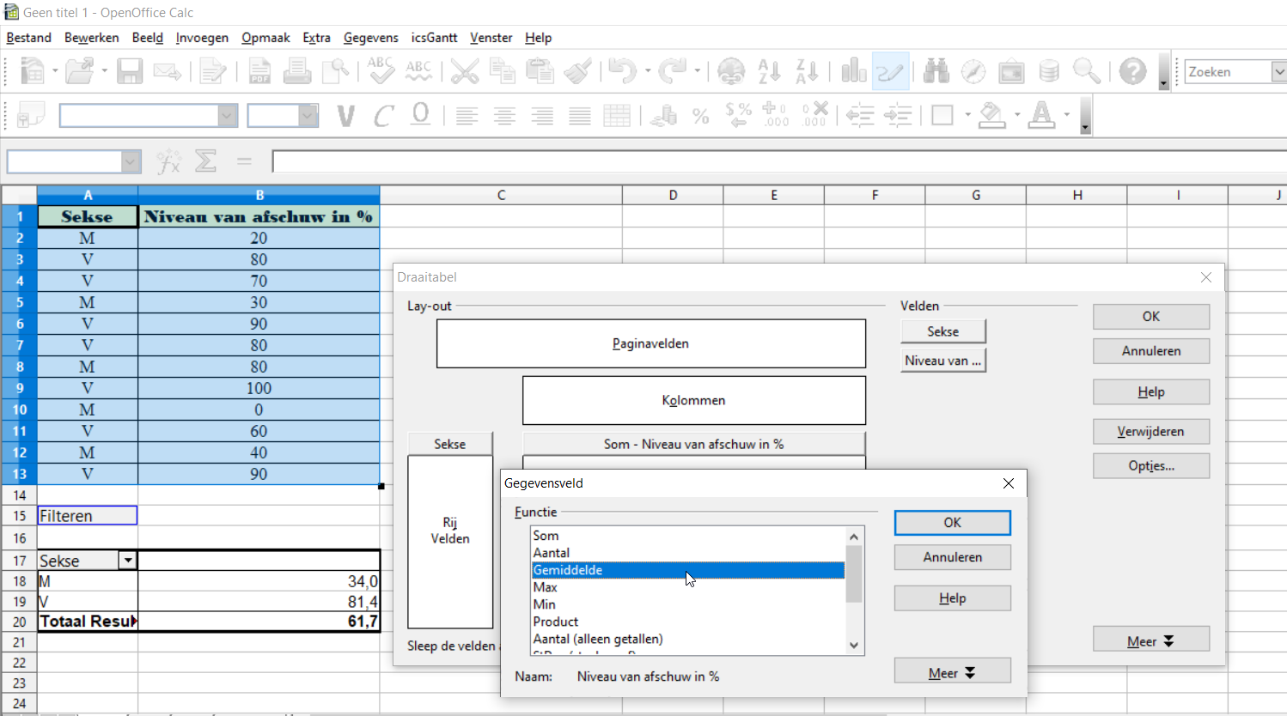Afbeelding 30: Na de twee knoppen ‘Sekse’ en ‘Niveau van …’ in hun toepasselijke velden te hebben gesleept, ga naar Opties en kies Gemiddelde
- Sleep de knop Sekse in het witte gebied Rijvelden en Niveau van afschuw… in het witte gebied Gegevensvelden; druk op Opties en kies Gemiddelde; bevestig met OK en opnieuw OK (bekijk afbeelding 30).
- Uw nieuwe draaitabel verschijnt nu in uw werkblad.
- Selecteer die en ga naar het menu Opmaak › Cellen › Getallen › -1234 met Aantal decimale plaatsen waarde 0 en Voorloopnullen waarde 1; bevestig met OK (bekijk afbeelding 31).
- Kopieer uw nieuw opgemaakte kruistabel naar het geheugen van de computer (Ctrl + c).
- Voeg, terug in uw tekstbestand, de inhoud (tegengesteld als aan een directe afbeelding) van de kruistabel in met behulp van het menu Bewerken › Plakken speciaal › Opgemaakte tekst [RTF] (Shift + Ctrl + v en niet eenvoudigweg Ctrl + v)
- U kunt nu uw nieuw ingevoegde tabel vrijelijk opmaken.
- Klik tenslotte met rechts en voeg een Bijschrift toe.
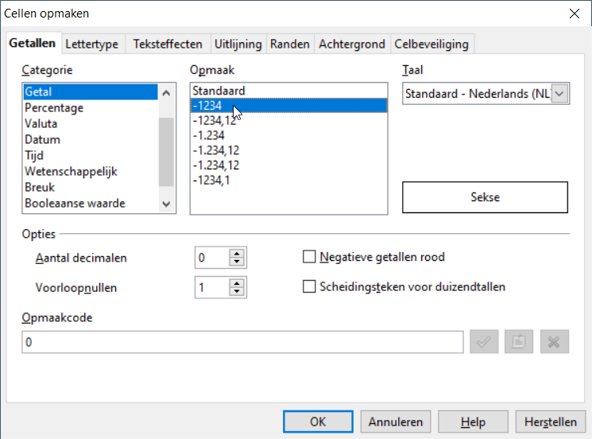Afbeelding 31: Het aantal decimale plaatsen is verkleind naar 0

Voorbeeld van onderzoek met antwoorden ja/nee
In een fictief onderzoek ja/nee wilden we uitzoeken of links-/rechtshandig zijn gerelateerd is aan de sekse. We legden dus de vraag ‘gebruikt u primair uw linker of rechterhand om te schrijven?’ voor aan een gemengde groep mensen. De ruwe resultaten zijn vermeld in tabel 7, het overzicht is te vinden in tabel 8.
Doe het volgende om de gegroepeerde resultaten te verkrijgen zoals in tabel 8:
- Kopieer de twee rechter kolommen Sekse en Hand vanuit tabel 7 naar het geheugen en voeg ze in in de module Werkblad.
- Selecteer in uw werkblad dezelfde twee kolommen.
- Open het menu Gegevens › Draaitabel › Maken › Huidige selectie.
- Sleep de knop Sekse in het witte gebied Rijvelden en de knop Hand zowel in het witte gebied Kolommen als in het witte gebied Gegevens (bekijk afbeelding 32).
- Onder Opties kies Aantal in plaats van Som en druk op Meer en kies daar als Type de optie % van rij; bevestig met OK.
- Een nieuwe draaitabel zal in uw werkblad verschijnen.
- Markeer de aldus gemaakte draaitabel en kies menu Opmaak › Cellen › Categorie › Procent › 13 %; getallen zullen verschijnen met procentteken en geen decimale plaatsen achter de komma.
- Kopieer de eerste drie kolommen van uw draaitabel naar het geheugen van de computer (Ctrl + c).
- Voeg, terug in uw tekstbestand, de inhoud van het geheugen van de computer in met behulp van de sneltoets voor het toetsenbord Shift + Ctrl + v en kies de optie Opgemaakte tekst [RTF].
- Maak de nieuw ingevoegde draaitabel op naar uw smaak.
- Klik tenslotte met rechts op de tabel en voeg een Bijschrift toe.
Vragenlijst | Sekse | Links-/Rechtshandig
1 | M | R
2 | V | R
3 | V | L
4 | M | R
5 | V | R
6 | V | R
7 | M | L
8 | V | R
9 | M | L
10 | V | R
11 | M | L
12 | V | R
Tabel 7: Rechts- en linkshandig en sekse(ruwe gegevens)
Sekse | Linkshandig | Rechtshandig
Vrouwen | 14% | 86%
Mannen | 60% | 40%
Resultaat totaal | 33% | 67%
Tabel 8: Draaitabel met vergelijking van rechts-/linkshandig ten opzichte van sekse

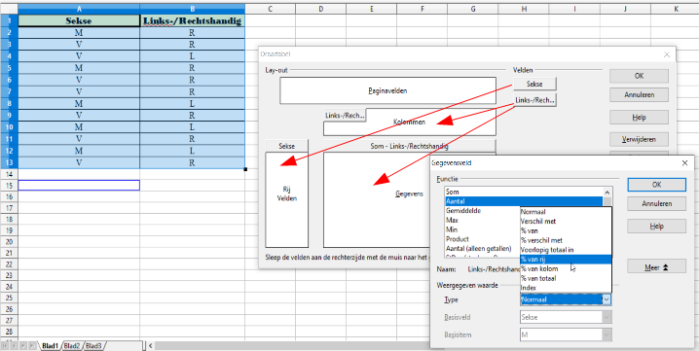Afbeelding 32: Sleep het veld "sekse" in het gebied Rijvelden en het veld "rechts-linkshandig" in zowel het gebied Kolommen als Gegevens; kies onder Opties de functie "Aantal" en druk op de knop Meer en kies ‘% van rij’

Extra lange webadressen
Webadressen neigen ernaar elke dag langer te worden. Dus u zou kunnen eindigen met een regel zoals deze:
Bekijk: http://uk.search.yahoo.com/long_chain/long_chain/long_chain/long_chain/long_chain/long_chain/
Het zou prettiger zijn om te hebben:
Bekijk: http://de.search.yahoo.com/long_chain/long_chain/long_chain/​long_chain/long_chain/long_chain/
Met andere woorden u wilt twee dingen bereiken: i) de URL zou op dezelfde regel moeten beginnen als de voorafgaande frase en ii) u wilt in staat zijn een regeleinde in te voegen op de juiste plek.
Hiervoor dient u het volgende te doen:
- Onder Extra › Opties › Taalinstellingen › Talen selecteer het vak naast UI-elementen weergeven voor schrijven in twee richtingen.
- Plaats de cursor na een / of _ waar u een regeleinde zou willen.
- Activeer het menu Invoegen › Opmaakmarkering › Geen breedte, optionele afbreking.
- Indien u heel veel URL's heeft kunt u dit proces versnellen door te Zoeken en vervangen (in het menu Bewerken) alle instanties van / met uw nieuwe combinatie van /Geen breedte, optionele afbreking; andersom, om te voorkomen dat http:// wordt afgebroken aan het einde van de regel, kunt u alle dubbele instanties van /Geen breedte, optionele afbreking vervangen door //; u zou dezelfde logica kunnen toepassen op het onderstrepingsteken _ en andere dergelijke typische tekens voor URL's.

Lettertypen
De juiste keuze van lettertypen is belangrijk om de algehele leesbaarheid te verbeteren. Er bestaan duizenden lettertypen, maar één belangrijke categorie zijn de lettertypen met schreven zoals Times New Roman.
Voor uw Tekstblok zou u een lettertype met schreven moeten gebruiken. Schreven zijn de horizontale strepen aan de bovenzijde van de letters, meestal tezamen bestaande met een basisregel, zoals in de letters ‘i’ of ‘m’, een paar bovenliggende zoals in ‘w’ en een andere set geplaatst onder de regel zoals voor de letters ‘p’ en ‘q’. Een aantal tekens zoals ‘o’ hebben geen schreven. Deze schreven geven de letters stabiliteit op de horizontale as en reduceren ook de gaten tussen letters, zodat woorden een meer compact uiterlijk krijgen. Dit op zijn beurt vergroot de snelheid van lezen omdat u er naar neigt complete woorden als eenheid te zien en niet als een losse verzameling letters.
Voor hoofdtitels, posters, flyers etc., waarvan het doel is om juist meer aandacht te trekken, zijn lettertypen zonder schreven, zoals Arial, bijzonder geschikt. Hier is het doel precies om de snelheid van het lezen te vertragen om zo meer aandacht te trekken.
Times New Roman 40 pt
Garamond 40 pt
Arial 40 pt
Futura Lt BT 40 pt
AaBbCcDdEeFfGg (Times New Roman 12 pt)
AaBbCcDdEeFfGg (Garamond 12 pt)
AaBbCcDdEeFfGg (Arial 12 pt)
AaBbCcDdEeFfGg (Futura Lt BT 12 pt)
Er bestaat een grote variëteit aan lettertypen van beide. Futura Lt BT is bijvoorbeeld lichter dan Arial en gaat goed samen met Garamond die op zijn beurt lichter is dan Times.
Filosofisch gesproken zou u kunnen zeggen dat Garamond is gestript van zijn onnodige vet, gereduceerd tot het ‘rekenkundige minimum’ dat nodig is om snel te lezen. Het is ook meer rond dan Times, wat het een minder agressief uiterlijk geeft. En ondanks zijn enigszins gereduceerde dimensies voor dezelfde lettergrootte, blijft het zeer leesbaar.
Natuurlijk moet u deze lettertypen op uw computer geïnstalleerd hebben. Sommige ervan zijn helaas nogal behoorlijk prijzig.
Over het geheel genomen: probeer verschillende lettertypen te vermijden. Varieer in plaats daarvan met lettergrootte en letterbeeld.
Als u een paginaopmaak gebruikt van A4, zult u waarschijnlijk een lettergrootte willen van 12pt (of 11pt in het geval u voor Arial opteert, die van nature groter is). Voor het produceren van een pamfletgrootte A5 kunt u de lettergrootte reduceren naar 11pt of zelfs 10,5pt. Hoe beter de printer en de kwaliteit van het papier, des te meer u de lettergrootte kunt reduceren zonder dat de tekst onlesbaar wordt.
Soms geven docenten zeer gedetailleerde specificaties, zoals het aantal pagina's, lettertype, lettergrootte, regelafstand, marges enzovoort, niet zozeer om optische redenen maar om de totale hoeveelheid geproduceerde tekst te beheren. Het zou eenvoudiger zijn als zij zouden zeggen: ‘Beperk uzelf tot ongeveer 10.000 tekens plus/minus vijf procent.’ Bekijk sectie 44 ‘Documentinfo’.

Benadrukken
Vermijd type vet om een woord te benadrukken, gebruik in plaats daarvan cursief. In de oude dagen van de mechanische typemachines was dat niet mogelijk. Dus in plaats daarvan hamerden mensen twee of drie keer over de tekst om die vet te maken, of zij zouden hun tekst onderstrepen , of mogelijk kiezen voor u i t v u l l e n van de passage of HOOFDLETTERS gebruiken. U zou dit zelfs allemaal kunnen combineren, wat u een totaal van 16 alternatieven biedt. Uitgeverijen in de oude tijd van loodtypen, speciaal die met ontoereikende financiële middelen en beperkte ruimte om al die typen op te slaan, hadden geen andere optie. Dankzij laserprinters en andere moderne afdruktechnieken zijn deze oplossingen niet langer nodig. Cursief heeft het voordeel van net genoeg opvallen om op te vallen zonder het algehele beeld te verstoren.
Een ander nogal ouderwetse methode wordt gebruikt in literatuurlijsten om de naam van de auteur te benadrukken is het gebruiken van Klein kapitaal. Bekijk sectie 23 over hoe uw Bibliografie op te maken.

Speciale tekens
U vindt deze onder Invoegen › Speciale tekens. Als u vaak een bepaald teken nodig hebt of zelfs een volledige tekenreeks van bepaalde tekens, bijvoorbeeld ‘[…]’, en niet de gehele zin telkens opnieuw wilt typen, kunt u het eenmaal markeren, ga naar Extra › Opties voor AutoCorrectie en typ in de linkerkant onder Vervangen een sneltoets zoals ‘xxx’. Druk dan op Nieuw en bevestig met OK. Nu zal het programma, elke keer als u xxx schrijft gevolgd door een spatie, automatisch […] voor u schrijven.
De lijst met vervangingen die u zojuist gebruikt om dit te doen bevat heel veel standaard vervangingen, bijv. twee korte afbreekstreepjes zullen worden vervangen door één lange en drie punten door een ellips.

Niet te scheiden combinaties
Combinaties zoals Mr. X, Dr. Who, § 120, $ 120.000, 26 % zouden niet moeten worden gescheiden. U wilt geen teken $ aan het einde van de regel en het bedrag in Dollars aan het begin van de volgende regel. In het geval dat er niet voldoende ruimte is om beide op die ene regel te plaatsen, zou u ze paarsgewijze willen doorschuiven naar de volgende regel. De sneltoets voor het toetsenbord Shift + Ctrl + Spatiebalk (menu Invoegen › Opmaakmarkering › Harde spatie) tussen de twee elementen in plaats van een eenvoudige Spatiebalk zorgt er voor dat beide bij elkaar blijven.

Sneltoetsen
OpenOffice Writer heeft een groot aantal sneltoetsen om het leven makkelijker te maken. Hier zijn enkele van de meest nuttige:
- Ctrl + 0 de alinea waar de cursor in staat zal worden Tekstblok
- Ctrl + 1 de alinea waar de cursor in staat zal worden Kop 1
- Ctrl + 2 de alinea waar de cursor in staat zal worden Kop 2
- Ctrl + 3 de alinea waar de cursor in staat zal worden Kop 3
- Ctrl + 4 de alinea waar de cursor in staat zal worden Kop 4
- Ctrl + i gemarkeerde tekst zal cursief worden
- Ctrl + b gemarkeerde tekst zal wijzigen naar vet
- Ctrl + r de alinea zal Rechts uitgelijnd worden
- Ctrl + l de alinea zal Links uitgelijnd worden
- Ctrl + m gemarkeerde tekst zal alle handmatige opmaak verliezen – alleen die welke is gedefinieerd in het alinea-opmaakprofiel zal worden behouden
- Ctrl + s bestand opslaan
- Ctrl + p bestand afdrukken
- Ctrl + f tekst zoeken of vervangen
- Ctrl + c kopieer gemarkeerde tekst naar het computergeheugen
- Ctrl + x gemarkeerde tekst uitknippen en verplaatsen naar het computergeheugen (X symboliseert de schaar)
- Ctrl + v voegt de inhoud van het computergeheugen in (V symboliseert het invoegen)
- Ctrl + shift + v hetzelfde als hierboven, alleen kunt u er nu voor kiezen om tekst in te voegen met beperkte opmaak of helemaal zonder opmaak
- Return begint een nieuwe alinea
- Ctrl + Return begint een nieuwe pagina (pagina-einde)
- Shift + Return begint een nieuwe regel (maar geen nieuwe alinea)
- Ctrl + - voegt een optioneel afbreekstreepje in – het woord zal hier alleen worden afgebroken als het niet op de regel past
- Ctrl + Shift + Spatiebalk voegt een niet afbrekende spatie (harde spatie) in
- Ctrl + Shift + - voegt een niet afbrekend afbreekstreepje in
- – + - + Spatiebalk lang afbreekstreepje ‘–’
- . + . + . + spatiebalk ellips ‘…’
- Alt + shift + F8 om modus Selectie te wijzigen van Standaard naar Blokgebied

Muisklikken
- een dubbelklik zal het gehele woord markeren
- een driedubbele klik zal een hele zin markeren
- een vierdubbele klik zal een hele alinea markeren
- een klik met rechts zal u een contextmenu aanbieden (vermijdt het teruggaan naar de menubalk)
- klik-vasthouden-en-slepen op een gemarkeerd gebied stelt u in staat het te verplaatsen
- in combinatie met Ctrl kunt u verscheidene, niet naast elkaar gelegen, passages markeren
- Alt + ingedrukte muisknop stelt u in staat een blok tekst te markeren (alleen echt van betekenis als u een monospaced lettertype gebruikt, zoals Courier)

PDF's
PDF (Portable Data Format), ontwikkeld door Adobe, is een open opmaak, onafhankelijk van het besturingssysteem, monitor en printer, wat het nog steeds enorm populair maakt voor het distribueren van documenten. PDF-bestanden kunnen niet eenvoudig worden aangepast, sommige worden zelfs beveiligd door wachtwoorden en/of kunnen niet worden afgedrukt.
Druk, om uw bestand naar PDF te exporteren, eenvoudigweg op het symbool PDF in de menubalk. Of kies het menu Bestand › Exporteren als PDF… Deze laatste methode biedt u meer opties.
Gebruik freeware PDF24 om PDF-documenten te beheren, bijvoorbeeld om individuele pagina's te verwijderen of PDF-bestanden samen te voegen. PDF24 is zelfs in staat PDF-bestanden te transformeren van de RGB-kleurruimte naar de CMYK-kleurruimte voor uitgeverijen. Leden van de gemeenschap van Linux-Ubuntu kunnen ook het programma Master PDF editor gratis downloaden waarmee bestaande PDF-bestanden kunnen worden bewerkt.

Uw bestanden opslaan
Klinkt eenvoudig maar kent vaak mislukkingen. Onthoud het volgende advies:
- beperk uzelf strikt tot alleen kleine alfanumerieke tekens en underscores ; vermijd hoofdletters, afbreekstreepjes en alle speciale tekens
i) dat zal de leesbaarheid vergroten
ii) u wil problemen tussen de verschillende besturingssystemen vermijden*
- sla uw werk regelmatig op, ongeveer elke vijf minuten, met behulp van oplopende nummering en eenvoudig te onthouden ezelsbruggetjes:
zichzelf_verklarende_beschrijvende_titel_01
zichzelf_verklarende_beschrijvende_titel_02
zichzelf_verklarende_beschrijvende_titel_03
- mail uw werk regelmatig naar uzelf, zodat u er toegang toe hebt vanaf elke plaats waar u zich bevindt; vertrouw niet op geheugensticks

Verscheidene bestanden tegelijkertijd geopend
We hebben al de gelegenheid gehad om te werken met twee vensters tegelijkertijd, een voor onze tekst en het andere voor statistische berekeningen in het werkblad. Niets weerhoudt u ervan om zoveel vensters/documenten tegelijkertijd geopend te hebben als nodig is, bijv. een voor uw literatuurdatabase.

Zoeken en vervangen
Onder Bewerken › Zoeken en vervangen (Ctrl + f) kunt u naar een bepaalde tekenreeks zoeken in uw gehele document en die ook vervangen door een andere tekenreeks.
Ik gebruik het gereedschap Zoeken en vervangen zelf vaak voor een heel ander doel: Ik ‘markeer’ passages, die nog verder moeten worden bewerkt, met het optisch opvallende ###, wat het voor mij eenvoudig maakt om die passages op een later tijdstip te lokaliseren.
U kunt zelfs een alinea-opmaakprofiel vervangen door een ander opmaakprofiel (selecteer Meer opties › Opmaakprofielen). Dit is speciaal nuttig om uzelf te verlossen van overbodige opmaakprofielen.
Tenslotte kunt u alle lege alinea's in één keer verwijderen: Onder Meer opties kies Reguliere uitdrukkingen en schrijf ^$ in het zoekveld, en druk dan op Alles vervangen.

Spellingscontrole
Op de menubalk kunt u AutoSpellingscontrole activeren door te drukken op de knop ABC op de menubalk (F7). Alle onbekende woorden zullen rood worden onderstreept. Klik met rechts op een onbekend woord en kies Toevoegen › standard.dic om een onbekend woord aan het standaard woordenboek toe te voegen. Op deze manier breidt het programma zijn woordenschat uit – vooropgesteld dat u altijd dezelfde computer gebruikt natuurlijk.
U kunt uw eigen persoonlijke woordenboek toevoegen onder Extra › Opties › Taalinstellingen › Opmaakhulp. In het venster Gebruikerswoordenlijsten selecteer Nieuw, geef het een naam en kies voor welke taal het van toepassing moet zijn. Druk dan op Bewerken. Typ een nieuw woord in en bevestig elk nieuw woord door te drukken op Nieuw.
De in gebruik zijnde taal wordt gedefinieerd in het alinea-opmaakprofiel op de tab Lettertype. Zo kan een tekst die verscheidene talen bevat toch op spelling worden gecontroleerd. U kunt extra woordenboeken downloaden vanaf OpenOffice.org (zoek naar Extensions).

Synoniemen
Onder Extra › Talen › Synoniemen (Ctrl + F7) vermeldt het programma een behoorlijk aantal alternatieven voor het woord waar de cursor op dit moment in staat. Een goed online woordenboek dat verscheidene talen ondersteund is thefreedictionary.com.

Documentinfo
Soms wilt u algemene informatie over uw bestand opslaan. Ga naar Bestand › Eigenschappen › Beschrijving om dat te doen. In hetzelfde menu op de tab Statistieken zult u een overzicht aantreffen van het aantal alinea's, woorden, tekens enzovoort die uw tekst bevat.
Een meer summier overzicht is te vinden in het menu Extra › Woorden tellen. Indien u dezelfde informatie voor slechts een bepaald gedeelte wilt hebben, selecteer dat dan van tevoren.
De naam van de huidige bewerker wordt ingevoerd in een ander menu: Extra › Opties › Gebruikersgegevens. Dat is zinvol omdat hetzelfde document opvolgend zou kunnen worden bewerkt door verschillende mensen – bekijk sectie 18 over Proeflezen.

Labels en standaardbrieven
U zult dit niet nodig hebben voor uw studie. Maar in het kader van een stage of op uw werkplek zou u kunnen worden gevraagd om labels af te drukken voor een bulkmailing of een standaardbrief te schrijven. Hier is hoe dat te doen:
- Maak een nieuw werkblad: Bestand › Nieuw › Werkblad.
- Gebruik de eerste regel voor de kolomkoppen: Naam, Straat, Woonplaats, Telefoon, Mobiel, Mail. Vul de regels daaronder met alle relevante informatie voor één regel per persoon.
- Sla het werkblad op onder een betekenisvolle naam zoals adressen. De bestandsextensie .ods zal automatisch worden toegevoegd.
- Maak een nieuwe database: Bestand › Nieuw › Database. Kies de derde optie Met een bestaande database verbinden en selecteer Werkblad uit het keuzemenu. Bevestig met Volgende. Blader naar het werkblad dat u opsloeg in de vorige stap (d.i. het bestand adressen), selecteer de optie Alleen lezen en Open het. Druk op de knop Volgende. Laat Ja, de database registreren geselecteerd (dit betekent dat u in staat zult zijn om het vanuit elk venster van OpenOffice te benaderen). Verwijder het vinkje voor Open de database voor bewerking en druk op Voltooien. Geef uw nieuwe database dezelfde naam als uw werkblad, dat is adressen en Sla het op in dezelfde map als het bestand adressen. De database zal automatisch het achtervoegsel .odb krijgen, dus u heeft nu twee afzonderlijke bestanden met dezelfde naam, maar met verschillende achtervoegsels. De database zal nu automatisch sluiten omdat het in werkelijkheid geen gegevens bevat, het is eenvoudigweg een venster naar uw werkblad dat de feitelijke gegevens bevat.
- Open het menu Bestand › Nieuw › Etiketten. Selecteer uw Database uit de keuzelijst, d.i. adressen, en de daarin opgenomen Tabel uit de keuzelijst direct daaronder, dat is blad1. Open, net daaronder. de lijst met Databasevelden. U zult de zes velden zien die u in de eerste stap hebt gemaakt: Naam Straat, Woonplaats, Telefoon, Mobiel, Mail. Kopieer de eerste, d.i. Naam, naar het lege label met behulp van de zwarte pijl die naar links wijst. Voeg een nieuwe regel in onder Naam door te drukken op Enter. Kopieer nu het veld Straat, voeg twee nieuwe regels in en kopieer tenslotte Woonplaats. De resterende velden Telefoon, Mobiel en Mail zijn voor het doel van uw bulkmailing niet relevant, dus negeer ze. Open de tab Grootte en voeg de waarden in die zijn vermeld in tabel 9 en afbeelding 33 (deze zijn van toepassing op papier A4 met 3 x 8 labels). Druk op de knop Nieuw document. Op dit punt zal een nieuwe pagina A4 verschijnen met daarop 24 labels, elk met de drie veldnamen, zoals in afbeelding 34. U kunt nu uw document afdrukken op vellen met zelfklevende etiketten. Gedurende het afdrukproces zullen de plaatsvervangers worden vervangen door de feitelijke namen, straten en woonplaatsen die zijn vermeld in uw werkblad. Het programma biedt u ook het alternatief om naar een tekstbestand af te drukken in plaats van naar een fysieke printer.
Horizontale afstand | 7,00 cm
Verticale afstand | 3,70 cm
Breedte | 7,00 cm
Hoogte | 3,70 cm
Linkermarge | 1,20 cm
Bovenmarge | 0,60 cm
Kolommen | 3
Rijen | 8
Tabel 9: Grootten en afstanden voor een papiergrootte A4 lay-out 3x8
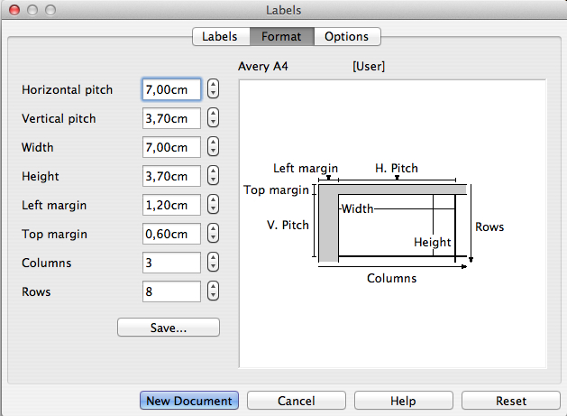Afbeelding 33: Het menu Opmaak van de module "Etiketten": voer de getoonde waarden in en druk dan op "Nieuw document"
Volg bijna dezelfde stappen voor het maken van een standaardbrief. U begint met een eenvoudig tekstbestand. Wanneer u komt bij het gedeelte ‘Beste ’, open Invoegen › Velden › Overige › Database › Standaardbriefveld. U zult een lijst met databases te zien krijgen. Selecteer die welke u nodig hebt, d.i. adressen › blad1. Drukken op de ► naast blad1 zal een lijst openen van al uw velden (Naam, Straat, Woonplaats etc.). Klik op Naam en nu zullen alle namen een voor een automatisch worden ingevoegd, een voor elke kopie van uw brief, na ‘Beste ’.
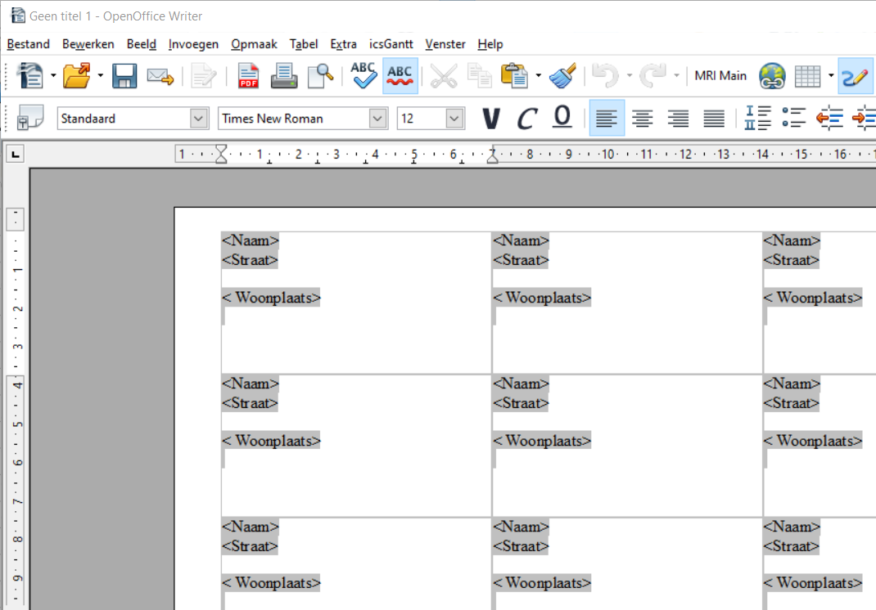Afbeelding 34: Het nieuwe bestand in indeling A4 bevat plaatsvervangers die zullen worden vervangen door de feitelijke adressen bij het afdrukken (naar printer of naar bestand)

Help
Onder het menu Help vindt u eenvoudig te volgen stap-voor-stap instructies. Ook bij het met uw muisaanwijzer over een knop of menu gaand, zult u kortere of langere ‘tips’ worden aangeboden, afhankelijk van uw instellingen in Extra › Opties › OpenOffice.org › Algemeen (Bekijk afbeelding 35). Met behulp van Google vindt u gewoonlijk ook zeer nuttige en beknopte hulp: typ eenvoudigweg een aantal sleutelwoorden in en de term ‘OpenOffice’ en dat is alles.
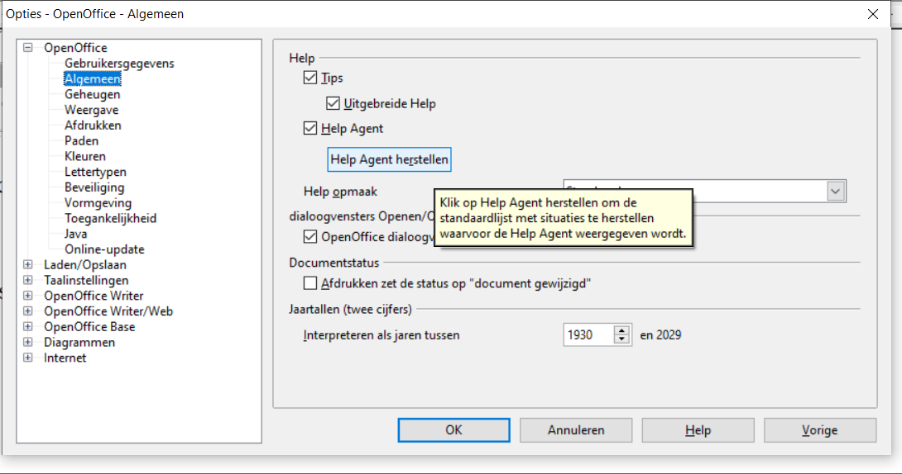Afbeelding 35: In het menu Extra > Opties > OpenOffice > Algemeen kunt u de mate van Help via helptips bepalen

Programma installeren
Ga eenvoudigweg naar OpenOffice.org en download het toepasselijke volledige installatiebestand voor uw taal en uw besturingssysteem (Windows, Mac en verscheidene soorten Linux). Installatie zou niet langer moeten duren dan enkele minuten. Daarna kunt u onder het menu Extra › Opties, een aantal instellingen aanpassen zoals het lettertype van uw voorkeur.

Microsoft Word
In het geval uw docent er op staat dat u een Microsoft Word-document inlevert in plaats van een PDF, exporteer dan eenvoudigweg uw document naar Word door te kiezen voor Bestand › Opslaan als en dan te selecteren Bestandstype › Microsoft Word 97/2000/XP.
Indien u echter aan de andere kant zojuist een Word-document heeft geïmporteerd, vol met handmatige opmaak en zonder consistent gebruik van opmaakprofielen, zult u de tekst moeten ‘opschonen’. Er zijn twee manieren om dat te doen:
- De meer radicale maar zeer eenvoudige oplossing is om
  - de gehele tekst te selecteren met behulp van de sneltoets Ctrl + a
  - de geselecteerde tekst om te zetten naar Tekstblok met Ctrl + 0
  - alle handmatige opmaak uit de geselecteerde tekst te verwijderen met Ctrl + m
  - uw tekst van begin af aan op te maken met behulp van opmaakprofielen
- De meer tedere oplossing is om bestaande opmaakprofielen te vervangen door andere. Ga, om dat te kunnen doen, naar Bewerken › Zoeken en vervangen › Meer opties en selecteer Opmaakprofielen. U kunt dus deze methode gebruiken om alle instanties van het opmaakprofiel Standaard te vervangen door het opmaakprofiel Tekstblok. Het op deze manier doen is speciaal nuttig voor hele lange teksten met heel veel nuttige opmaakprofielen en slechts een paar nutteloze die u kwijt wilt of wilt overschrijven. In de lijst met Pagina-opmaakprofielen zou u ook alle opmaakprofielen Convert en MP moeten verwijderen – dat zijn restanten vanuit Word.
Opmerking: Ik adviseer sterk om Microsoft Word niet te gebruiken. We weten allemaal hoe populair MS Word is, bijna iedereen heeft het, hoewel niet altijd rechtmatig. Sommige mensen zullen aanvoeren, ‘Wel, je moet wel, omdat het de ‘standaard’ is.’ Of zij zouden kunnen zeggen: ‘Wel, weet je, later op je toekomstige werkplek zul je het waarschijnlijk moeten gebruiken, dus je zou er net zo goed alvast aan kunnen wennen.’ In werkelijkheid heeft Microsoft Word weinig respect voor geaccepteerde standaarden. Om slechts één voorbeeld te noemen: Word plaatst de paginakoptekst niet relatief ten opzichte van de tekst maar in plaats daarvan binnen de bovenmarge en relatief ten opzichte van de bovenrand van de pagina. Dus hoe breder de marges worden hoe groter de afstand tussen kop en de feitelijke tekst wordt. Dit betekent dat u de afstand tussen de kop en de bovenrand van de pagina afzonderlijk moet aanpassen om het dichter bij de feitelijke tekst te plaatsen en er aldus een prettigere lay-out te verkrijgen (en andersom als u opnieuw van inzicht verandert) – bekijk afbeelding 36. OpenOffice volgt de algemene regel van het aftrekken van de benodigde ruimte voor de kop van de voor de tekst gereserveerde ruimte, de bovenmarge ongewijzigd latend. Hetzelfde geldt natuurlijk voor pagina-voetteksten. Daarnaast zijn de menu's van MS Word extreem ongestructureerd, wat het heel moeilijk maakt dingen te vinden. In plaats daarvan wordt u een heel pallet van leuke knoppen aangeboden met zulke niet gebonden namen zoals ‘intensieve quote’ die allesbehalve standaard concepten in typografie zijn – bekijk afbeelding 37. Ook de indeling .doc is geen open standaard maar eigendom van Microsoft.
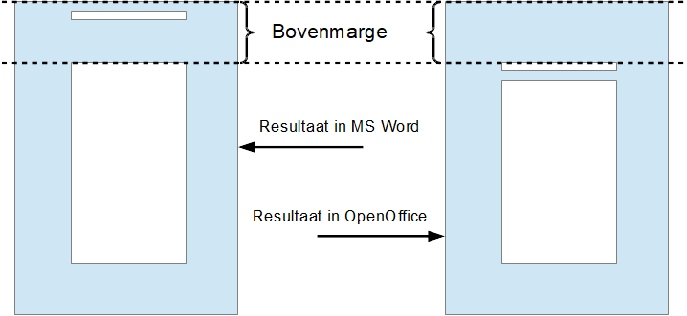Afbeelding 36: Zoals u kunt zien blijft de koptekst tegen de bovenkant van de pagina, ongeacht breedte van de marges en weg van de tekst waar hij bij hoort; OpenOffice laat de marge vrij.

Oefening I
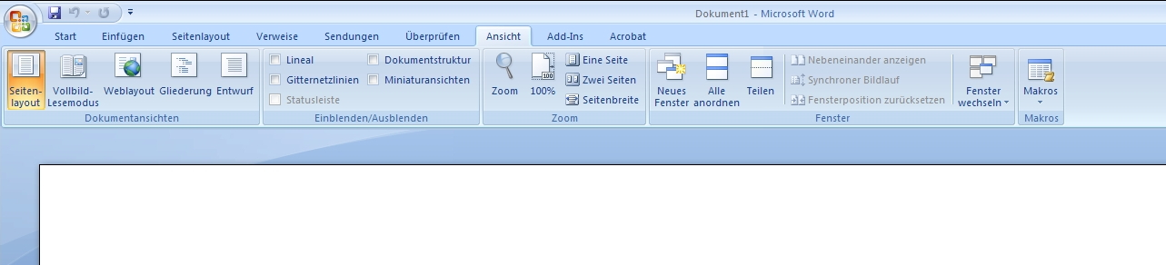Afbeelding 37: Microsoft Word: Veel knoppen die zich ‘dynamisch’ verplaatsen, afhankelijk van wat u doet (Duitse versie)
- Download het niet opgemaakte bestand prax-en.txt
  - ga naar openoffice-uni.org
  - in het Engelse gedeelte klik met rechts op het bestand [txt]
  - kies de optie Koppeling opslaan als…
  - kies Bureaublad of een andere locatie
  - bevestig met Opslaan
- Open het gedownloade bestand
  - start OpenOffice Writer
  - ga naar het menu Bestand › Openen
  - ga naar de locatie van het gedownloade bestand
  - kies het bestand prax-en.txt en bevestig met Openen
- Sla uw bestand op in de indeling van OpenOffice
  - open het menu Bestand › Opslaan als…
  - kies Bestandstype › ODF-tekstdocument (.odt)
  - bevestig met Opslaan
- Pas het alinea-opmaakprofiel Tekstblok toe
  - selecteer het gehele document met behulp van de sneltoets voor het toetsenbord Ctrl + a
  - pas het alinea-opmaakprofiel Tekstblok toe met behulp van de sneltoets Ctrl + 0
  - met de tekst nog steeds geselecteerd, open het menu Opmaak › Standaardopmaak (sneltoets Ctrl + m)
  - deselecteer uw tekst door met links ergens anders in het document te klikken
- Aanpassen van het alinea-opmaakprofiel Tekstblok
  - klik met rechts op een willekeurige alinea
  - kies de optie Alinea-opmaakprofiel bewerken… (niet Alinea…)
  - controleer of de titelbalk van het pop-upmenu inderdaad weergeeft Alinea-opmaakprofiel: Tekstblok
  - maak de volgende wijzigingen:
    - op de tab Inspringingen en afstanden vergroot Regelafstand naar 1,5 regel
    - op de tab Uitlijning kies Opties › Uitgevuld
    - op de tab Tekstverloop activeer Woordafbreking › Automatisch, vergroot Tekens aan einde van regel en ook Tekens aan begin van regel van 2 naar 3; selecteer ook de opties Wezencontrole en Weduwencontrole
- Koppen van hoofdstukken opmaken
  - open het menu Opmaak › Stijlen en opmaak (F11)
  - in de keuzelijst van alinea-opmaakprofielen klik met rechts op het opmaakprofiel Kop 1 en kies Wijzigen
  - maak, op de tab Inspringingen en afstanden, de volgende wijzigingen:
    - Afstand › Boven alinea: 1,2cm
    - Afstand › Onder alinea: 0,6cm
  - op de tab Lettertype kies:
    - Lettertype › Garamond (of Times)
    - Grootte › 16pt (vervang symbool % door letters pt)
    - Letterbeeld › Vet
  - herhaal deze stappen voor het alinea-opmaakprofiel Kop 2 (tweede niveau) met de volgende waarden:
    - Afstand › Boven alinea naar 0,8 cm
    - Afstand › Onder alinea naar 0,4 cm
    - Lettertype › Garamond (of Times)
    - Grootte › 13pt
    - Letterbeeld › Vet
- Activeer hoofdstuknummering
  - open het menu Extra › Hoofdstuknummering
  - in de linkerkolom Niveau kies 1
  - in het keuzemenu Nummer kies optie 1, 2, 3…
  - herhaal dat voor Niveau › 2
  - en zorg er voor dat voor niveau 2 Subniveaus weergeven is ingesteld op 2
  - bevestig met OK
- Koppen van hoofdstukken markeren
  - plaats de cursor in de kop van het eerste hoofdstuk ‘Introductie’
  - verwijder de bestaande nummering ‘1’ als ook de spatie
  - druk op de sneltoets Ctrl + 1 om alinea-opmaakprofiel Kop 1 toe te passen
  - herhaal deze stappen voor de eerste vijf hoofdstukken
  - zoek in hoofdstuk 5 naar subkoppen (die welke beginnen met ‘?’), verwijder het vraagteken en de spaties en pas het opmaakprofiel Kop 2 toe met behulp van de sneltoets Ctrl + 2
- Eerste pagina opmaken
  - selecteer de inhoud van uw titelpagina, inclusief de datum van publicatie, (probeer shift + pijltoetsen te gebruiken in plaats van de muisaanwijzer om dit te doen)
  - open het menu Opmaak › Alinea… (niet het menu Opmaak › Stijlen en opmaak)
  - pas, op de tab Inspringingen en afstanden , de volgende waarden toe:
    - Regelafstand › Enkel
    - Afstand › Onder alinea › 0 cm
    - bevestig met OK
  - met de inhoud van de titelpagina nog steeds geselecteerd, centreer het met behulp van de knop Gecentreerd in de menubalk
  - vergroot de grootte van het lettertype van 12pt naar 14pt (opnieuw met behulp van de menubalk)
  - selecteer de hoofdtitel ‘Apache OpenOffice Writer for students’
  - vergoot de grootte van het lettertype naar 20pt
  - selecteer het woord ‘Writer’, vergroot de grootte van het lettertype van 20pt naar 36pt en pas het letterbeeld Vet toe
- Een nieuwe pagina invoegen na de titelpagina
  - plaats de cursoraanwijzer direct rechts van de datum van publicatie en druk op Ctrl + return om een pagina-einde te forceren
  - merk de blauwe lijn op aan de bovenzijde van de nieuwe pagina die een pagina-einde aangeeft
- Inhoudsopgave invoegen
  - open het menu Invoegen › Inhoudsopgave en registers › Inhoudsopgave en registers…
  - bevestig met OK
- Inhoudsopgave aanpassen
  - klik met rechts op uw inhoudsopgave
  - kies de optie Index/Inhoudsopgave bewerken
  - op de tab Index/Inhoudsopgave reduceer Aantal niveaus tot 2 (dus zelfs als uw tekst drie of meer niveaus van koppen voor hoofdstukken bevat zullen alleen de eerste twee worden vermeld)
  - op de tab Items plaats de cursor binnen de witte ruimte tussen de items I# en I
  - klik éénmaal op de knop Tabstop (in het geval u per ongeluk meer dan één Tabstop invoegt, kunt u die verwijderen met de Del-toets)
  - klik op de knop Alle niveaus (zodat uw beide niveaus dezelfde items hebben)
  - bevestig met OK
- Inhoudsopgave opmaken
  - klik met rechts op een item niveau 1 in uw inhoudsopgave
  - kies de optie Alinea-opmaakprofiel bewerken…
  - voer, op de tab Inspringingen en afstanden , de volgende waarden in:
    - Inspringen › Vóór tekst › 0,8 cm (positieve waarde)
    - Inspringen › Eerste regel › -0,8 cm (negatieve waarde)
    - Afstand › Boven alinea › 0,4 cm
    - Regelafstand › Enkel
  - bevestig met OK
  - herhaal deze stappen voor de items van het tweede niveau met de volgende waarden:
    - Inspringen › Vóór tekst › 1,8 cm (positieve waarde)
    - Inspringen › Eerste regel › -1 cm (negatieve waarde)
    - Afstand › Boven alinea › 0,2 cm
    - Regelafstand › Enkel
  - bevestig met OK
- Nieuwe pagina invoegen na inhoudsopgave
  - plaats de cursor direct onder uw inhoudsopgave
  - open het menu Invoegen › Handmatig einde… › Type › Pagina-einde
  - kies pagina-opmaakprofiel › Standaard
  - klik op Paginanummer wijzigen
  - voer de waarde 1 in
  - bevestig met OK
- Opmaakprofiel Eerste pagina voorbereiden
  - open het menu Opmaak › Stijlen en opmaak
  - kies, op de menubalk, de vierde knop vanaf links voor Pagina-opmaakprofielen
  - op de tab Beheren kies als Volgend opmaakprofiel › Eerste pagina (dit stelt u in staat meer dan één niet-genummerde Eerste pagina te hebben)
  - op de tab Pagina vergroot Marges › Linkermarge › 3 cm
  - bevestig met OK
- Opmaakprofiel Standaardpagina voorbereiden
  - open het menu Opmaak › Stijlen en opmaak (F11)
  - kies opnieuw de vierde knop vanaf links in de menubalk voor Pagina-opmaakprofielen
  - klik met rechts op het pagina-opmaakprofiel Standaard
  - kies de optie Wijzigen en maak de volgende wijzigingen:
    - op de tab Koptekst activeer Koptekst › Koptekst activeren
    - op de tab Pagina vergroot Marges › Linkermarge naar 3 cm
    - bevestig met OK
- Het opmaakprofiel Eerste pagina toepassen
  - plaats uw cursor ergens in uw titelpagina
  - open het menu Opmaak › Stijlen en opmaak (F11)
  - kies opnieuw de vierde knop vanaf links in de menubalk voor Pagina-opmaakprofielen
  - dubbelklik op het opmaakprofiel Eerste pagina (zorg er voor om echt te dubbelklikken)
- Paginanummering toevoegen
  - plaats de cursor binnen een lege koptekst van een standaard tekstpagina
  - open menu Invoegen › Velden › Paginanummer
  - lijn uw nieuw ingevoegde paginanummer uit met behulp van de toepasselijke knop in de menubalk
  - vernieuw uw nummering in het menu Extra › Bijwerken › Alles bijwerken

Oefening II
- een aantal passages opmaken als interviews met genummerde regels (bekijk sectie 20)
- maak een eenvoudige tabel en voeg een diagram in, gebaseerd op deze tabel (zie hoofdstuk 26)
Geniet van het besparen van dierbare tijd met Apache OpenOffice Writer!

* Een ander alternatief – een dat vaak gebruikt wordt in boeken – is om in plaats daarvan de eerste regel in te laten springen met ongeveer 3 mm. Maar dan zou u een extra alinea-opmaakprofiel nodig hebben voor die alinea's die onmiddellijk volgen op een kop, die geen inspringen nodig hebben.
* In plaats van een koptekst zou u een voettekst kunnen prefereren. Voetteksten waren bijzonder populair, maar veel studenten prefereren nu kopteksten om niet alleen het paginanummer een plaats te geven maar ook extra informatie zoals zijn of haar naam en examennummer.
* Umberto Eco’s ‘How to Write a Thesis’ is een fantastisch en aangename handleiding voor iedereen die een dergelijke trip zou willen maken. Helaas lijkt dit werk van de grote filosoof en schrijver niet vertaald te zijn in het Engels.
* Linux bijvoorbeeld, anders dan Windows, behandelt ‘Thesis.doc’, ‘THESIS.DOC’ en ‘thesis.doc’ als drie afzonderlijke bestanden en sorteert ook alle hoofdletters vóór de kleine letters.

